

硕士学位论文

基于深度学习的答案选择研究

学位申请人：高潇洒
指导教师：刘跃虎教授
类别（领域）：工程硕士（软件工程）
2018年5月

Answer Selection Based on Deep Learning

A thesis submitted to
Xi’an Jiaotong University
in partial fulfillment of the requirements
for the degree of
Master of Engineering

By Xiaosa Gao
Supervisor: Prof. Yuehu Liu
(Software Engineering)
May 2018

论文题目：基于深度学习的答案选择研究
类别（领域）：工程硕士（软件工程）
学位申请人：高潇洒
指导教师：刘跃虎教授

摘要
随着人工智能时代的到来，对各类智能问答系统的研究成为实现人类与机器无障碍交流的一个重要切入点。社区问答的出现，为基于问答对的问答系统提供了稳定可靠的问答数据来源。答案选择作为社区问答系统中的关键任务以及基于问答对的问答系统中的重要研究内容，主要是通过对检索得到的候选答案进行排序，选择最佳答案返回给用户。现阶段对于此问题的研究大多是通过提取问句与候选答案的句法及语义信息，然后计算问题与候选答案的相关性，特别是近几年，研究人员更多关注的是语义相关性。然而，传统的答案选择研究，大多需要依赖大量的语言工具、外部资源或特征工程，因此，研究基于深度学习的答案选择具有重要的意义。
本文针对答案选择模型输入端词向量的计算问题，首先提出了一种字和词语联合训练的词向量计算方法，并根据汉语语言的特点，提出将基于位置的方法和基于簇的方法结合以确定字向量。最后，将字和词语联合训练的方法应用于CBOW词向量模型中，并训练改进的词向量模型，得到问句和候选答案语料库中所有词语的词向量。以问句和候选答案的词向量矩阵作为答案选择模型的输入对句子对进行建模，构建了基于CNN、BILSTM的句子对建模模型，并在BILSTM模型的基础上融合Attention 机制计算句子中各个词的权重。由于考虑到非事实类问题存在如下特性：大部分的候选答案和问句之间并没有很高的相似性或关联性；和问句有很多相似词语的候选答案并不一定是问题的最佳答案；提出了基于问句和候选答案独立性的self Attention模型，该模型利用一个附加的BILSTM进行Attention计算，以词语在句子本身语义表达中所起的作用来衡量词语的重要性，并赋予其不同的权重，最终，获得更好的句子语义特征向量。
综上，在相关数据集上对本文提出的算法进行实验验证。基于字和词语联合训练的CBOW词向量模型相比传统的CBOW词向量模型表现出了更好的性能；基于深度学习的答案选择方法相比非深度学习方法性能有了很大的提升，特别是基于问句和候选答案独立性的self Attention模型，在MAP和MRR两个评价指标上达到82.18%和88.36%，均高出已有研究结果，充分证明了本文提出的方法的合理性和有效性。

关 键 词：答案选择；深度学习；词向量；句子对建模；self Attention

论文类型：应用基础

Title: Answer Selection Based on Deep Learning
Professional Fields: Software Engineering
Applicant:Xiaosa Gao
Supervisor: Prof. Yuehu Liu
ABSTRACT
With the coming of artificial intelligence time,the research of all kinds of intelligent question answering system has become an important breakthrough point to achieve the barrier-free communication between human and machine.Community question answering provides a stable and reliable QA data source for question answering system based-on QA pairs. As the key task of community question answering system and the important research content of question answering system based on QA pairs,answer selection return the best answer to user mainly through ranking the researched candidate answers.Presently most of the research solve the problem by extracting the syntactic and semantic information of questions and candidate answers,then computing correlation of problem and the candidate answer. Especially in recent years, researchers pay more attention to the semantic relevance.However, the traditional answer selection study relies on a large number of language tools, external resources or feature engineering. Therefore, it is of great significance to study the answer selection based on deep learning.
Aiming at the input word embedding calculation of answer selection model,this thesis presents the joint learning of character and word embedding calculation method,and determines the character embedding by combining position-based method with cluster-based method.meanwhile,it applies the joint learning method to CBOW word embedding model and learns the improved model to get the word embedding of all word in question and candidate corpus;With the input word embedding matrix of question and candidate answers, answer selection model models the QA sentence pairs.At first this thesis builds the model based on CNN, BiLSTM and combines the attention mechanism with BiLSTM to calculate weight of the each word in the sentence.In consideration of the following features about non-factoid question: most of the candidate answers have no high similarity or connection with the questions ;candidate answer that has a lot of similar words with question is not always the best answer.This thesis presents the self Attention model based on the independence of questions and candidate answers.This model uses an additional BiLSTM for attention calculation, and measures the importance of words by the role they play on sentence semantic expressing and endows them with different weights to get a better sentence semantic representation in the end.
In conclusion, this thesis verifies the proposed algorithm by experiments on relevant data sets.The model based on the joint learning of character and word compared with the traditional CBOW word embedding model shows the better performance.Compared to non-deep learning method, answer selection based on deep learning method has a lot of improvement.Especially the self Attention model that based on the independence of the questions and candidate answers gets the good result on the evaluation indexes of MAP and MRR with 82.18% and 88.36%.The result shows that the proposed method is reasonable and effective.

KEYWORDS：Answer selection;Deep learning;Word embedding;Sentence pairs modeling; self Attention

TYPE OF THESIS：Application Fundamentals

目 录
1 绪论 1
1.1 研究意义及应用背景 1
1.2 国内外研究现状 3
1.3 论文的主要研究内容 4
1.4 论文的主要组织结构 5
2 相关理论和方法 7
2.1 词向量介绍 7
2.2 经典的词向量模型 8
2.2.1 神经网络语言模型 8
2.2.2 CBOW模型和Skip_gram 模型 9
2.3 深度学习模型 10
2.3.1 CNN模型 10
2.3.2 BiLSTM模型 11
2.3.3 注意力机制 14
2.4 基于深度学习的答案选择框架 16
2.5 QA pairs数据集获取 17
2.6 本章小结 18
3 答案选择模型输入端词向量计算 19
3.1 基于词语的CBOW词向量模型 19
3.2 字和词语联合训练的词向量计算方法 20
3.2.1 字和词语联合训练的CBOW词向量模型 20
3.2.2 多标准字向量确定方法 21
3.3 基于字和词语联合训练的CBOW词向量计算 24
3.3.1 Hierarchical Softmax优化和梯度计算 24
3.3.2 数据预处理 26
3.3.3 模型训练 26
3.4 实验结果分析 28
3.5 本章小结 32
4 答案选择的深度学习算法实现 34
4.1 基于CNN的句子对建模 34
4.2 基于BiLSTM的句子对建模 35
4.3 融合Attention机制的句子对建模 36
4.3.1 传统Attention模型 36
4.3.2 APN模型 37
4.4 基于问句和候选答案独立性的 self Attention模型 39
4.4.1 问题的提出 39
4.4.2 基于self Attention的句子对建模 39
4.5 答案选择模型训练的目标函数 41
4.6 答案选择的深度学习算法 41
4.7 实验设计与结果分析 43
4.7.1 数据预处理 43
4.7.2 实验环境与共享超参数设置 43
4.7.3 模型评价指标 44
4.7.4 实验结果分析 44
4.8 本章小结 52
5 结论与展望 53
5.1 结论 53
5.2 展望 54
致 谢 55
参考文献 56
声明

CONTENTS
1 Preface 1
1.1 Research Significance and Background 1
1.2 Glance of Current Research Status 3
1.3 Main Research Contents of Thesis 4
1.4 Organization of Thesis 5
2 Related Technologies and Methods 7
2.1 Word Embedding 7
2.2 Classical Word Vector Model 8
2.2.1 Neural Network Language Model 8
2.2.2 CBOW Model and Skip_gram Model 9
2.3 Deep Learning Model 10
2.3.1 CNN Model 10
2.3.2 LSTM Model.. 11
2.3.3 Attention Mechanism 14
2.4 Deep Learning-Based Answer Selection framework . 16
2.5 QA Pairs Dataset Description 17
2.6 Chapter Summary 18
3 Word Embedding Calculation of Answer Selection Model Input . 19
3.1 Words-Based CBOW Word Embedding Model . 19
3.2 The Calculation Method of Joint Learning of Character and Word 20
3.2.1 The Joint Learning of Character and Word CBOW Model . 20
3.2.2 Multi-Standard Character Embedding Determination Method. 21
3.3 The Training of Joint Learning of Character and Word-based CBOW Model. 24
3.3.1 Hierarchical Softmax Optimization and Gradient Calculation. 24
3.3.2 Data Preprocessing 26
3.3.3 Model Training 26
3.4 Experimental Results Aanalysis 28
3.5 Chapter Summary 32
4 Deep Learning Algorithm Iimplementation for Answer Selection. 34
4.1 CNN-Based Sentences Modeling. 34
4.2 BiLSTM-Based Sentence Modeling. 35
4.3 Modeling The Sentences With The Attention Mechanism. 36
4.3.1 The Traditional Attention Model. 36
4.3.2 APN Model 37
4.4 Self Attention Model Based on The Independence of QandA. 39
4.3.1 Problem Raising. 39
4.3.2 Self Attention-Based Sentences Modeling 39

4.5 Objective Function of Answer Selection 41
4.6 Deep learning Algorithm of Answer Selection 41
4.7 Experiment Design and Result Analysis. 43
4.7.1 Data preprocessing 43
4.7.2 Experimental Environment and Hyperparameter Setting. 43
4.7.3 Model Evaluation Index 44
4.7.4 Experimental Results Analysis 44
4.8 Chapter Summary 52
5 Conclusion and prospect 58
5.1 Conclusion 58
5.2 Prospect 59
Acknowledgements 55
References 56
Declarations

绪论

研究意义及应用背景
近年来，随着人工智能学科的长足发展，使之成为了一门广泛的交叉和前言学科，越来越多的进入人们的视野。2017年12月，人工智能入选“2017年度中国媒体十大流行语”，使其再一次备受关注。作为计算机科学的前沿学科，人工智能研究的一个主要目标是使机器能够胜任一些通常需要人类智能才能完成的复杂工作，从视觉、听觉、触觉、感觉及思维方式等方面模拟人类，这其中涉及到计算机视觉、语音识别、自然语言处理等各个领域的诸多问题。
问答系统^{[1]}，作为实现机器和人类无障碍交流的一个重要切入点，成为近年来国内外学者研究的热点问题。纵观自动问答系统的技术发展历史，从1950年代因图灵测试而诞生至今，已经有几十年的历史，但真正在产业界得到大家的广泛关注，则得益于2011年Siri和Watson的成功所带来的示范效应。自此，自动问答系统较以往任何时候都显得离实际应用更近，这一方面归功于机器学习与自然语言处理技术的长足进步，另一方面得益于维基百科等大规模知识库以及海量网络信息的出现。随着人工智能、自然语言处理等相关技术的发展，针对不同的数据形态的变化也衍生出不同种类的问答系统^{[2]}。早期由于智能技术和领域数据规模的局限性，问答系统主要是面向限定领域的AI系统或专家系统，例如STUDENT、LUNAR系统。该时期的问答系统处理的数据类型主要是结构化数据，系统一般是将输入问题转化为数据库查询语句，然后进行数据库检索反馈答案。随着互联网的飞速发展以与自然语言处理技术的兴起，问答系统进入了面向开放领域、基于自由文本数据的发展时期，例如英文问答式检索系统Ask Jeeves (http://www.ask.com)、START (http://start.csail.mit.edu)，这种问答系统的处理流程主要包括：问题分析、文档及段落检索、候选答案抽取、答案验证。特别自1999年文本检索会议（Text Retrieval Conference，简称TREC）引入问答系统评测专项（Question Answering Track，简称QA Track）以来，极大推动了基于自然语言处理技术在问答领域中的研究发展。随着苹果公司Siri系统的问世，问答系统进入了智能交互式问答的发展阶段，这种形式的问答系统能够让用户体验更为自然的人机交互过程，并且也使信息服务的相关应用更为方便可行。
随后网络上出现的社区问答（community question answering, CQA）提供了大规模的用户交互衍生的问题答案对（question-answer pair, QA pair）数据，这为基于问答对的问答系统提供了稳定可靠的问答数据来源。社区问答系统是以用户为中心，用户参与的问答系统，所以包含了大量用户生成内容，有各种开放域的社区问答如Yahoo! Answers 、Quora 网站、百度知道、知乎等被人们所熟知，其中，仅Yahoo! Answers ，其包含各类问题三亿多条以及答案5亿多条，这些被用户提出和发布的超大规模的数据，促进了社区问答系统的研究。此外，还有像Stack Overflow这样的IT技术问答网站在近几年来也越来越受到大众的青睐，其注重为用户提供某一类特定域问题解决方案，随着用户数量的空前增长，其积累了大量用户生成的高品质有效信息，这些具有多样性和重用性的数据资源，可以在被充分处理和利用后有效地满足人们对相关信息和知识的需求。社区问答相对于传统的问答系统，其主要解决的问题是以咨询建议及回答询问等非事实类问题描述为主，而不是局限于对应命名实体等较短答案的事实类问题描述。社区问答系统的构建需要大量的数据，近年来国际文本检索会议TREC及国际语义评估组织SemEval都举办了一系列关于社区问答的专业竞赛，TREC的实时问答竞赛注重于构建一个完整的社区问答系统，在没有海量问答资源库的前提下，参赛队伍借助网络资源去获取相关答案内容，并做相应的处理获取最佳答案。SemEval^{[3]}则更注重于对答案进行检索以及选择等算法的创新，提供给参赛队伍已构建好的数据集并期望其尽可能的提升任务的准确性以及在不同数据集上的泛化性，这类竞赛吸引了国内外众多知名学者及研究人员的关注和参与。
无论哪一类问答系统，在经过问句分析，信息检索后都会得到一些不同形式的答案片段，需要对其进行答案抽取过程，才能将正确的答案返回给用户。但在社区问答以及基于问答对的问答系统中，类似的工作被定义为答案选择^{[4]}，其研究的对象为问题答案对（QA pair）。如图1-1所示，是一般社区问答系统的构建框架，从图中可以看出答案选择在社区问答系统中的重要地位。
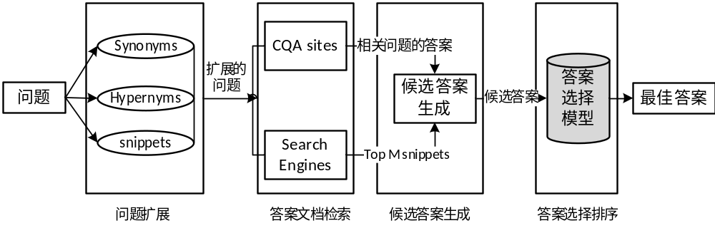
图1-1 社区问答系统的构建框架
系统会以不同的方式进行检索、匹配，获取到问题对应的多个候选答案，而如何对这些候选答案进行进一步的研究，帮助用户选取最能回答问题的最佳答案，即快速准确地找到排在前面的优质答案是问答系统中的一个非常重要的研究内容。答案选择的问题可以抽象为给定一个问题，如何从其纷乱复杂的诸多候选答案中找到确定正确答案的方法并返回给用户，这在社区问答系统中是具有非常重要的实际意义的^{[5]}，直接影响着问答系统的性能以及用户体验的效果。

国内外研究现状
现阶段对于答案选择问题的研究大多是通过提取问句与候选答案的句法及语义信息，然后计算问题与候选答案的语义相关性，前期阶段主要是通过词汇、句法等特征生成问句和候选答案的句法逻辑表示。文献^{[6][7]}提出了一种基于条件随机场的概率模型，通过构造句法树来表示问句和候选答案的句法结构相关性。文献^{[8]}为了克服简单词袋模型的缺点，首先对句子进行指代消解预处理，并提出将编辑距离与向量空间模型相结合，同时在候选句选取过程中，通过句法树树形结构匹配的方法将句子的句法信息融入到处理过程中。文献^{[9]}在对问句和候选答案进行建模时，结合了准同步语法信息和句法对齐信息。文献^{[10][11]}提出了机器翻译的方法，该方法主要是通过衡量问句与候选答案中词、短语的对其情况来得出其句法匹配程度。文献^{[12]}问句与候选答案匹配问题转换为分类问题，通过定义一系列树编辑序列及特定于句法树的操作序列，生成问句和候选答案的编辑序列特征集，最后通过逻辑回归计算问句与候选答案的匹配程度。除了以上在基于句法分析方面的努力外，研究者们在通过基于语义方面的研究也取得了很大进展，通过获取问句和候选答案的主题语义信息，计算两者的主题语义距离对候选答案进行排序。文献^{[13]}提出了词汇语义模型，通过WordNet提取关系语义特征，得到问句和候选答案中词的对齐关系，然后使用潜在语义分析得到同义词的语义相近度，进而获得句子对语义特征集合。文献^{[14]}通过捕捉句子内部和外部的因果关系，将其加入答案选择排序任务，以提高因果类非事实型问题答案选择的质量。文献^{[15]}在不借助外部资源库而仅使用语言工具报的情况下，提取词汇相关特征，并使用SVM自动学习句子的浅层特征来对候选答案进行分类。文献^{[16]}使用多种不同的词向量，通过不同的向量计算方法获取问句和候选答案的相关性。文献^{[17]}中提出，利用问答对的文本信息及用户权威性信息等大规模的问答数据和Ranking SVM算法训练出一个答案排序模型，选取最佳答案，该模型可以有效的弥补问答社区给出的最佳答案的不足，给出更好的答案。
近年来，深度学习模型在自然语言处理的各项任务中有了越来越广泛的应用，因此，部分研究者也尝试应用深度学习技术，解决答案选择问题。相比传统的需要大量人工标注与特征资源的方法^{[18]}，基于深度学习的方法取得了更好的结果。此外，互联网用户为了交流信息而产生的大规模诸如微博回复、社区问答对的自然标注数据，给训练深度神经网络模型提供了可靠的数据资源，并很大程度上解决自动问答研究领域的数据匮乏问题。深度学习的方法应用于自然语言处理各项任务的首要目标就是生成词语或句子的分布式表示，分布式表示相比于基于词汇的表示，克服了其数据稀疏性问题，同时能获取词语或句子更好的浅层语义信息。在生成句子的分布式语义特征表示之前，首先需要生成词向量（word-embedding），词向量计算作为答案选择任务在词层面的研究，得到了越来越多的关注。早期的词向量大多是利用google word2vec^{[19]}中的词向量模型生成，此外，jeff等人提出了将全局词共现（Global matrix factorization）和局部词共现（Shallow Window-Based）两种词向量学习方法相结合的方式来生成词向量^{[20]}。近年来，有越来越多的研究根据不同的NLP任务对词向量模型做相应的改进以期更好的完成不同的任务。文献^{[21][22]}中提出了一种融合情感标签的word2vec-ST词向量生成方法，以此为词向量层的基础，完成情感分析任务，并证明了此方法大大提升提取句子语义信息及情感信息的效果。文献^{[23]}首次提出了将组成词语的汉字考虑进词向量的训练过程，并在人名日报数据集上验证了此方法相比传统词向量生成方法有更好的效果。以上是深度学习方法在词向量层面的研究，除此之外，更大一部分工作是对句子的语义建模，文献^{[24]}提出将二元卷积神经网络分别应用于问题和候选答案，生成其分布式语义表示，计算出相似矩阵对问题和候选答案的语义相似度进行打分，并将答案选择问题看成二分类问题，提出了一种二元卷积模型将候选答案分类为正确问题及不正确问题。文献^{[24]}提出了结构更为复杂的卷积神经网络，并对问句和候选答案共用同一个网络的模型和分别对问句、候选答案建模的模型效果进行了对比分析，并证明了增加问句、候选答案之间的约束能提升模型表现。文献^{[25]}针对非事实类问题提出基于BILSTM的建模获取句子的向量表示，利用余弦相似度衡量问句和候选答案的语义相关性，并且该文献中尝试将问句和候选答案通过共同的网络结构，并共享网络参数以获得更好的选取效果。文献^{[27]}提出了一种基于门机制的深度神经网络模型，能够自动学习答案选择和问题检索之间的交互信息，从而最终提高答案选择的性能。文献^{[28]}在深度学习模型LSTM的基础上，以不同的形式添加问句和候选答案的词汇特征、BTM主题特征以及对齐特征，并在公共数据集上验证了所构建模型的有效性。文献^{[29]}中提出，将LSTM和CNN模型进行结合，利用CNN模型获取问句和各个候选答案的联合特征向量表示，并将其作为LSTM模型每个时间步的输入，以此计算并预测每个候选答案的匹配质量（e.g good，potential or bad）。可以发现，前期的主要研究多集中在以卷积神经网络为基础的模型，后期的主要研究多集中在以长短期记忆网络为基础的研究或是二者的联合。这主要是因为卷积神经网络最早在图像处理领域取得了鲜为人知的丰富研究成果，才有了其最先在自然语言处理领域的首次尝试，同时，这也充分证明了循环神经网络在自然语言处理各类问题中的巨大潜力。
随着深度学习在自然语言处理领域的应用越来越成熟，越来越多的研究者开始尝试在不同的任务中引入Attention机制，以试图提升模型的效果。在问答任务^{[30]}、标题生成^{[31]}、机器翻译^{[32][33]}等任务中，Attention机制对模型效果的提升起到了非常大的作用。文献^{[34]}中通过计算候选答案在每一个时间步下的向量和问句向量的相关度来加强对问题较为重要的词的权重，减弱对问题不重要的词的权重，这使得网络输出端的某个节点能够将注意力集中在输入部分的某些特定词语片段，从而提升模型的效果。

论文的主要研究内容
本文针对答案选择问题，提出了基于深度学习方法的研究思路，首先分析了答案选择问题的发展现状和存在的问题，以及基于深度学习的方法在解决答案选择问题时的优势及需要改进的方面。然后，从答案选择模型输入端词向量的计算问题和基于神经网络结构的句子对建模问题等方面进行研究，具体的研究内容如下：
1）构建基于深度学习的答案选择框架，明确答案选择问题的研究思路以及整个答案选择过程中的核心任务，为后面的研究奠定了基调与方向；
2）针对基于深度学习的答案选择模型输入端词向量的计算问题，考虑到传统的词向量模型大多会忽略汉语言中，组成词语的内部字拥有的丰富信息，本文提出字和词语联合训练的词向量计算方法，尝试将此方法应用于CBOW词向量模型中。为每一个汉字设立多重向量，建立多标准的字向量确定方法，并尝试将基于位置的方法和基于簇的方法结合以确定字向量，提高词向量模型的可靠性和有效性；
3）以词向量矩阵输入为基础，构建神经网络结构对问题和候选答案进行句子对建模，分别构建基于CNN、BiLSTM的句子对建模模型。由于不同的词语对于句子的语义特征表示有着不同的重要性，在句子语义特征向量生成过程中应被分配不同的注意力，所以，在BiLSTM的基础上，融入Attention机制。针对答案选择任务中非事实类问题占主要部分的实际情况，并且对于非事实类问题中，问句和候选答案之间的相似性、关联性和候选答案的正确性并没有必然联系的特性，提出基于问题和候选答案独立性的self Attention模型，利用一个附加的BiLSTM结构来进行Attention计算，根据每个词语对于句子本身语义表达所起的作用来衡量词语的重要性并赋予其相应的权重，从而更好的表示问句和候选答案的语义特征，提高答案选择模型的性能。

论文的主要组织结构
第一章，绪论，主要阐述了本文的研究背景及选题意义，并对答案选择的国内外理论研究现状和应用现状进行介绍分析，并阐明了本论文的主要研究内容，给出论文的组织结构安排。
第二章，相关理论和方法。首先，介绍了基于深度学习的答案选择的理论基础，包括word embedding、CNN卷积神经网络、BILSTM双向长短期记忆神经网络、Attention机制，然后，提出了基于深度学习方法的答案选择框架。最后，介绍了本课题研究数据的来源与获取，为后面章节的详细研究奠定基础。
第三章，答案选择模型输入端词向量计算。首先，介绍字和词语联合训练的词向量计算方法，设立多标准的字向量确定方法，根据汉字在词语中出现位置的不同和组合方式的不同，分别设立基于位置的方法和基于簇的方法，然后将基于位置的方法和基于簇的方法结合确立字向量，将此种词向量计算方法应用于CBOW词向量模型。然后在研究数据集上对改进的模型进行实验验证，采用Hierarchical Softmax和梯度上升法更新模型参数训练模型。最后，从模型的复杂度和词语对相关度计算两个方面对模型性能进行了评估，确定了基于字和词语联合训练的词向量模型的可靠性和有效性。
第四章，答案选择的深度学习算法实现。首先，构建神经网络对问句和候选答案进行句子对建模，在BiLSTM模型的基础上融合Attention机制进行Attention计算获得问句和候选答案中每个词的权重。然后，提出基于问句和候选答案独立性的self Attention模型，通过一个附加的BiLSTM网络进行Attention计算，在不考虑问句和候选答案关联性的基础上赋予句子中每个词语不同的权重。最后，以最小化交叉熵代价函数为训练目标，反向传播及随机梯度下降为训练方法，在数据集上对模型进行训练，并对答案选择模型的性能和效果进行分析评价。
第五章，结论与展望，对本文的整体内容进行总结，在目前已经完成工作基础上，对后续的算法改进工作进行展望。

相关理论和方法
候选答案选择，通常情况下的处理方式是，计算问句和候选答案的语义表示，然后以不同的方式计算其相似度。而基于深度学习的方法，通过深度神经网络来生成问句和候选答案的语义特征表示，并构建目标函数，训练模型，达到对答案进行选择排序的目的。本章介绍了基于深度学习的答案选择的相关理论和基本方法。

词向量介绍
词向量，即词嵌入（word embedding），是一种词的表示形式，可以简单地理解为将词进行分布式向量化表示。词向量在深度学习模型的应用领域中有着非常重要的地位，类比计算机视觉领域、语音识别领域，图片、语音等想要被深度学习算法所识别，就必须转换成对应的像素矩阵，音频块，那么在自然语言处理领域，词语想要被深度学习算法所识别，就必须转化成为词向量，只有将实体的词抽象成为数学描述，才能进行建模，应用到更多的自然语言处理的任务中去。
NLP中最直观，也是最常用的词的表示方法之一就是one-hot Representation，即独热表示。这种方法把词表示为一个很长的向量，这个向量的维度是词表大小，其中绝大多数元素为0，只有一个维度的值为1，这个维度就代表了当前的词，这种one-hot Representation如果采用稀疏方式存储，即给每个词分配一个数字ID，会是非常的简洁，但也存在着很多的不当之处。首先，向量的维度会随着句子的词的数量类型增大而增大。其次，任意两个词之间都是孤立的，无法表示出词与词之间的相关信息，而这一点却是其致命的缺点。而word embedding是一种分布式的特征表述，相对于one-hot表示法，它将向量每一个元素由整形改为浮点型，变为整个实数范围的表示，将原来稀疏的巨大维度压缩嵌入到一个更小维度的空间。如下图2-1所示，向量的不同维度用来表征不同特征，不同维度上就代表着不同的语义。
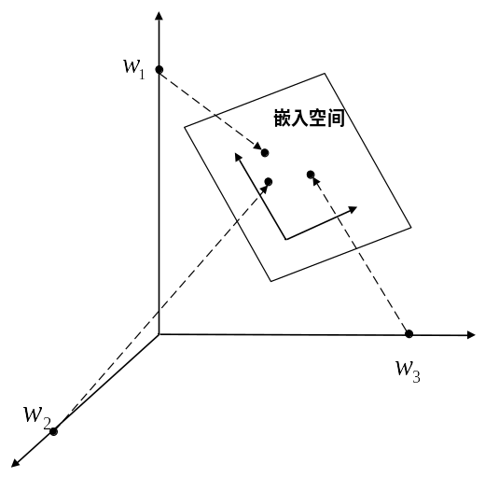
图2-1 word embedding维度空间压缩变换图

经典的词向量模型
Harris在1954年提出的分布假说（distributional hypothesis）为将语义融入到词表示中提供了理论基础，即上下文相似的词，其语义也相似，词的语义由其上下文决定。到目前为止，基于分布假说的词表示方法根据建模的不同，主要可以分为基于矩阵的分布表示、基于聚类的分布表示和基于神经网络的分布表示，word embedding就是基于神经网络的分布表示，其核心是上下文的表示以及上下文与目标词之间的关系的建模。为了选择一种模型刻画目标词与其上下文之间的关系，需要在词向量中捕获到一个词的上下文信息，而统计语言模型正具有捕捉上下文信息的能力。所以，常用的方法就是利用语言模型构建上下文与目标词之间的关系，通过训练语言模型，获得词向量，以下内容中介绍了几种经典的word embedding模型。

神经网络语言模型
Bengio等人在2001年发表的文章中提出了使用一个三层的神经网络来构建语言模型，这也是训练语言模型的最经典之作，模型如图2-2所示。
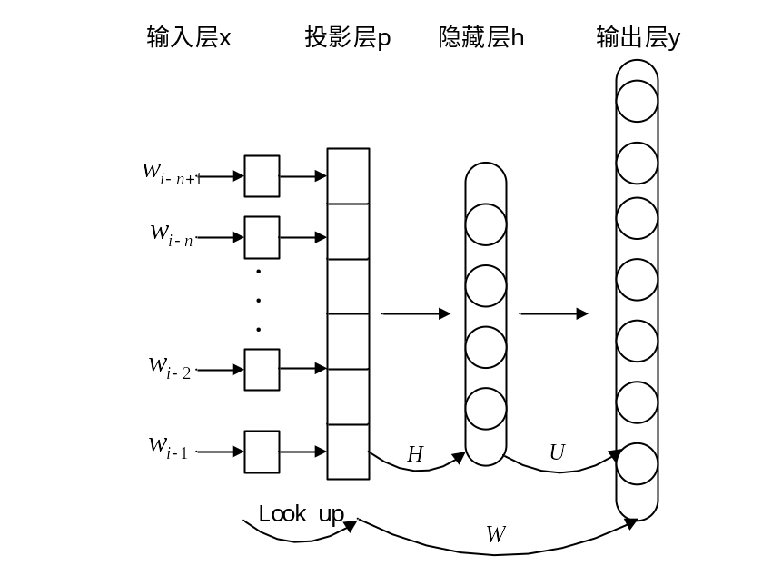
图2-2 神经网络语言模型结构
图中最左方的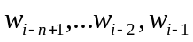是目标词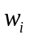的前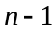个词，根据这个词预测目标词，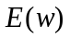表示词所对应的词向量，模型共享同一个词向量库，通过查找的方式找出词语对应的词向量。网络的输入层（input layer）将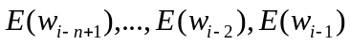这个向量进行查找，取出后首位相拼连，形成一个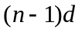维的向量，记为，隐藏层（hidden layer）直接使用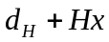计算得到，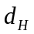是一个偏置项，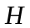是输入层到隐藏层的参数矩阵，使用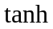作为激活函数，输出层（output layer）的每个节点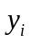表示下一个词为的未归一化log概率。最终，输出词的概率分布为：
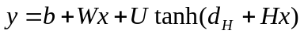 （2-1）
式中的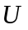是隐藏层到输出层的参数矩阵，整个模型的对数计算集中在和隐藏层的矩阵乘法中，参数矩阵包含了输入层到输出层的直连边，也就是输入层直接到输出层的一个线性变换。当置为0时，表示不存在输入层到输出层的直连边。

CBOW模型和Skip_gram 模型
Mikolov等人在2013年发表的文章中提出了word2vec，从此word2vec便成了word embedding中最为人所知的模型。word2vector代码中包含了两个模型CBOW和Skip-Gram，其训练目标相较之前的NLP有所不同，是得到一组较好的词向量而不是一个较好的语言模型。为了得到较高效的训练模型，在CBOW模型中，移除了前向反馈神经网络中的hidden layer，直接将中间层的embedding layer与输出层的softmax layer连接，在输出层使用分层softmax优化方法代替传统的softmax方法。忽略上下文环境的序列信息，将输入的所有词向量信息均汇总到同一个embedding layer，并将future words纳入到上下文环境。
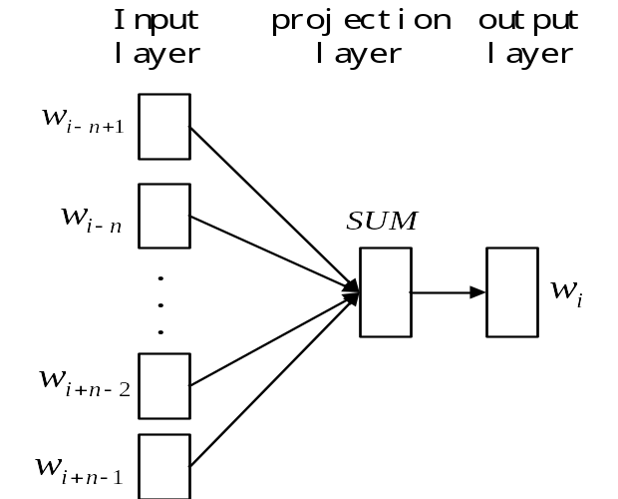
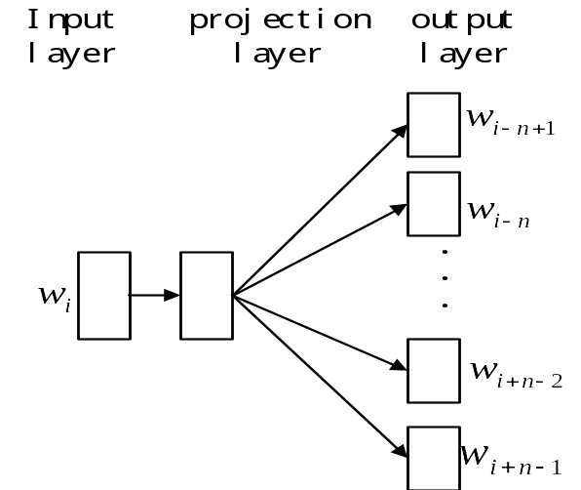
图2-3 CBOW模型和Skip-gram模型
CBOW模型等价于一个词袋模型的向量乘以一个embedding矩阵，从而得到一个连续的embedding向量，这也是CBOW模型名称的由来。CBOW模型依然是从上下文对目标词语的预测中学习到词向量的表达，上下文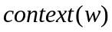取自存在于目标词前面和后面的各个特征词，即，如图2-3上半部分所示为CBOW模型的原理图。
Skip-Gram模型不同于其他模型的是，它从目标词语对上下文的预测中学习到词向量。如图2-3下半部分所示，这个模型的名称源于其在训练时会对上下文环境里的词进行采样，如果将Skip-Gram模型的前向计算过程写成数字形式，则：
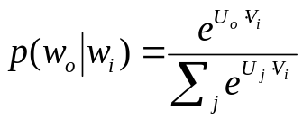 （2-2）
是embedding层矩阵里的列向量，也被称为的输入向量，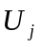是softmax层矩阵里的行向量，也被称为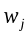的输出向量，因此，通过计算输入词的输入向量和输出词的输出向量之间的相似关系来学习模型参数。

深度学习模型

CNN模型
卷积神经网络（Convolutional Neural Network）最早是应用在计算机视觉当中，而如今，CNN也早已应用于自然语言处理的各个任务中，卷积神经网络有三个重要的环节：卷积，池化，激活函数。
卷积运算可以理解为作用于矩阵的一个滑动窗口函数，滑动窗口也可以称作卷积核、滤波器或特征检测器。在图像中滤波器通常是对图像的一小块区域进行计算，而在文本中，是以一句话所构成的词向量矩阵作为输入，每一行代表一个词的词向量，所以在处理文本时，滤波器通常覆盖上下几行的词，滤波器的宽度与输入词向量的宽度相同。通过这种方式，多个连续词之间的特征就能够被捕捉到，并且能够在同一类特征计算时共享权重。
池化层一般是在卷积层之后，池化层对输入做降采样，池化的过程实际上是对卷积层分区域求最大值或者对每个卷积层求最大值。在自然语言处理中，通常是对整个输出层做池化，每个卷积层只有一个输出值。池化首先是可以输出一个固定大小的矩阵，这对于自然语言处理当中输入句子的长度不一的情况有非常大的作用。例如，如果使用200个卷积核，并对每个输出使用最大池化，那么无论卷积核的尺寸是多大，也无论输入数据的维度或者单词个数如何变化，都将得到一个200维的输出，这可以应对不同长度的句子和不同大小的卷积核，总是得到一个相同维度的输出结果，用作最后的分类。另外池化层在降低数据维度的同时还能够保留显著的特征，每一种卷积核都是用来检测一种特定的特征。在句子分类中，每一种卷积核可以用来检测某一种含义的词组，如果这种类型的含义的词语出现了，该卷积核的输出值就会非常大，通过池化过程就能够尽可能地将该信息保留下来。
图2-4 卷积神经网络处理自然语句的过程示意图
图2-4示意了卷积神经网络处理自然语句的过程，输入是由个词语的词向量组成的词向量矩阵，为卷积窗口的大小。首先通过卷积操作，捕捉句子中所有相邻的个上下文词语的特征，可以得到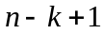个输出，由其组成一个特征集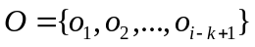，即形成该卷积层下的feature Map,然后通过最大池化操作。如下式所示，取特征集中最重要的部分作为该卷积层下最能代表句子语义特征的部分。
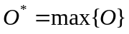 （2-3）
和图像处理不同的是，在NLP中，CNN每次在进行卷积的时候，都是整行整行进行的，而每次得到的Feature Map的行数，是和输入句子的长度相关的。在池化层，采用了1-max pooling的技术，从而将每个Feature Map的维度全部下降为1，因此，pooling结束之后，得到的向量的维度，就是卷积层Feature Map的数量，这样也解决了输入句子长度不一的问题。

BiLSTM模型
人类并不是每时每刻都从一片空白的大脑开始他们的思考，在阅读一篇文章的时候，都是基于自己已经拥有的对先前所见词的理解来推断当前词的真实含义，而不会将所有的东西都全部丢弃，然后用空白的大脑进行思考。也就是说人类的思想具有持久性，传统的神经网络并不能做到这点，例如，假设希望对电影中的每个时间点的事件类型进行分类，传统的神经网络很难来对这个问题进行处理，很难使用电影中先前的事件推断后续的事件。
RNN解决了这个问题，RNN不仅会学习当前时刻的信息，也会依赖之前的序列信息，由于其特殊的网络模型结构决定了其信息保存的能力，所以RNN对处理时间序列和语言文本序列问题有独特的优势。递归神经网络都具有一连串重复神经网络模块的形式，每个神经网络会把消息传递给下一个，如果将这个循环展开，则如图2-5所示。
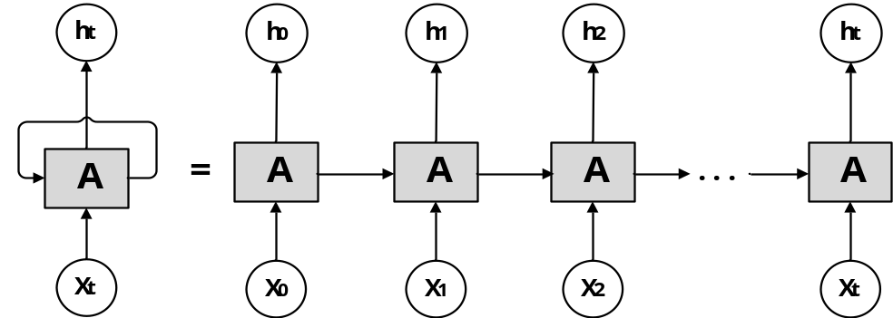
图2-5 RNN网络的链式结构图
在上图所示的神经网络中，输入为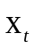，输出为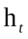，上的环允许将每一步产生的信息传递到下一步中。这种链式的特征揭示了RNN本质上是与序列和列表相关的，它们是对于这类数据最自然的神经网络架构。在标准的RNN中，这个重复的模块只有一个非常简单的结构，例如一个tanh层，如图2-6所示。
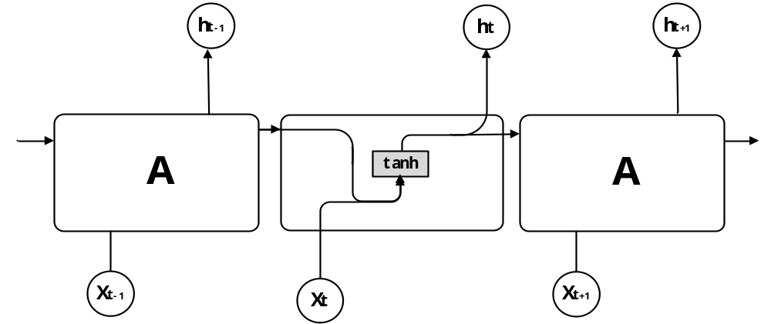
图2-6 标准RNN网络中重复模块的内部结构
长短期记忆网络（Long Short Term Memory Network,LSTM），是一种改进之后的循环神经网络，虽然同RNN一样使用BPTT（back propagation through time）^{[35]}进行训练，但可以有效解决RNN无法处理长距离的依赖所导致的梯度消失问题^{[36 ][37]}，以及由于依赖激活函数和网络参数而可能导致的梯度爆炸问题^{[38][39]}，近几年来被广泛应用。STM通过可能的设计来避免长期依赖问题，记住长期的信息在实践中是LSTM的默认行为，而非需要很大的代价才能获得的能力。
LSTM的关键点是细胞状态，也叫单元状态，就是穿过图2-7中的水平线。单元状态类似传送带，它贯穿整个链条，只有一些线性的相互作用，这使得信息很容易的能以不变的方式向下流动。LSTM有能力向单元状态中移除或添加信息，通过门结构来管理，包括“遗忘门”，“输出门”，“输入门”，通过门让信息选择性通过，来去除或增加信息到单元状态，模块中sigmoid层输出0到1之间的数字，描述了每个成分应该通过门限的程度，0表示不让任何成分通过，而1表示让所有成分通过。

图2-7 LSTM网络的内部结构
“遗忘门”决定从“单元状态”中丢弃什么信息；比如完形填空中填“他”或者“她”的问题，细胞状态可能包含当前主语的类别，当看到新的代词，希望忘记旧的代词。如上图所示，左边第一个即为遗忘门，将上一时刻的输出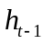和这一时刻的输入进行拼接，然后判断以多大的程度来保留这部分信息，即得到概率值，如式（2-4）所示。
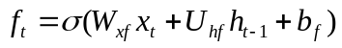 （2-4）
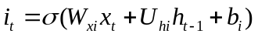 （2-5）
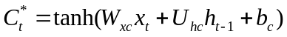 （2-6）
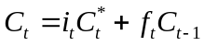 （2-7）
“输入门”决定放什么信息到单元状态中。如图，第二个sigmoid层决定什么值需要更新，如式（2-5）所示，代表的是以多大的概率来更新信息；tanh层创建一个新的候选值向量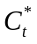，如式（2-6）所示，表示现在的全部信息，这两个操作都是为状态更新做准备。接着更新“细胞状态”，更新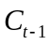为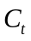，如式（2-7）所示，把旧状态与相乘，就丢弃掉了确定需要丢弃的信息，然后将乘以，以确定要更新的信息，通过相加操作得到新的细胞状态。
接着根据“细胞状态”得到输出，首先运行一个sigmoid层来确定细胞状态在哪个部分将输出。如式（2-8）所示，接着用tanh处理细胞状态，得到一个在-1~1之间的值，再将它和sigmoid门的输出相乘，如式（2-9）所示，得到确定输出的部分。
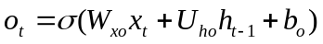 （2-8）
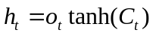 （2-9）
以上的介绍只是针对LSTM中某一个单元状态的计算过程^{[40][41]}，实际中，LSTM也有很多的变本被用于不同的任务处理中。文献^{[42]}中详细介绍了LSTM现有的各种变本及其对比，特别值得关注的是双向长短期记忆神经网络（Bi-directional LSTM，BiLSTM），其基本思想是，提出每一个训练序列向前和向后分别是两个LSTM，都连接着一个输出层，这个结构提供给输出层输入序列中每一个点的完整的过去和未来的上下文信息，这对许多序列信息获取任务是非常有益的。

注意力机制
1）Encoder-Decoder框架介绍
在Attention Mechanism被广泛应用于自然语言处理领域的大潮流中，大部分的AM都是基于Encoder-Decoder框架，Encoder-Decoder框架可以看作是一种自然语言处理领域的研究模式，应用场景非常广泛。图2-8是自然语言处理领域里常用的Encoder-Decoder框架最抽象的一种表示。
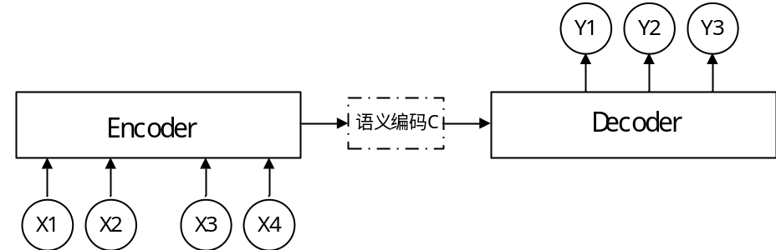
图2-8 自然语言处理领域里的Encoder-Decoder框架
对于机器翻译来说，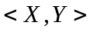就是对应不同语言的句子，比如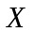是英语句子，是对应的中文句子翻译。再比如对于文本摘要来说，就是一篇文章，就是对应的摘要。再比如对于对话机器人来说，就是某人的一句话，就是对话机器人的应答，但在上图中展示的Encoder-Decoder模型是没有体现出“注意力机制”的，其目标句子Y中每个单词的生成过程如下。
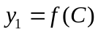 （2-10）
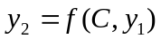 （2-11）
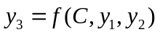 （2-12）
其中是decoder的非线性变换函数，从这里可以看出，在生成目标句子的单词时，不论生成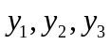中的哪个单词，他们使用的句子的语义编码都是一样的，没有任何区别。而语义编码是由句子的每个单词经过Encoder 编码产生的，这意味着不论是生成哪个单词，句子中任意单词对生成某个目标单词来说影响力都是相同的，没有任何区别，没有引入注意力模型在输入句子比较短的时候问题不大，但是如果输入句子比较长，此时所有语义完全通过一个中间语义向量来表示，单词自身的信息已经消失，便会丢失很多的细节信息，所以需要将注意力机制引入到Encoder-Decoder框架中。
2）Attention Mechanism介绍
Attention Mechanism(AM)是一种从认知心理学中引入的概念，它模拟人脑的注意力模型，强调了在某一个特定时刻，人脑对于资源进行不均衡分配的核心思想。举例来说，当观赏一副画时，虽然可以看到整幅画的全貌，但在某个特定的时刻深入观察时，人的意识和注意力的焦点是集中在画面中的某一个部分的，即人脑对整幅图的关注是不均衡的，是有一定权重上的区分的。
在自然语言处理领域，AM最突出的成就是在机器翻译任务中，图2-9为以RNN为基本网络模型，并引入Attention机制的翻译模型。
图2-9 引入注意力机制的翻译模型
上图中的是经过Decoder后的译文词语，是输入的待encoder的词汇。从图中可以看到，Attention机制的主要思想体现在，当前译文词语不仅和之前的历史信息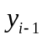有关系,还选择性的使用了输入句子中每个词汇的某种输出信息。如图所示，的输出信息以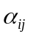大小的程度决定当前译文词语，这样，每个解码器的输出词汇通过一个权值矩阵，以不同的程度依赖于所有的输入信息。
称为注意力分配概率，它的计算十分关键，以图2-10为例，介绍的计算过程。
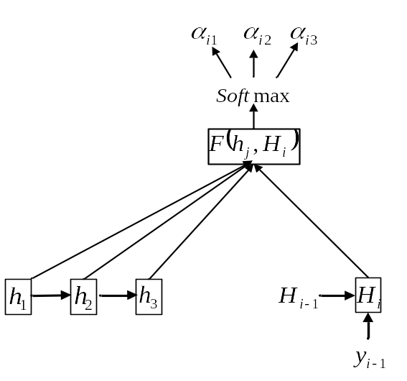
图2-10 注意力分配概率的一般计算过程
对于采用RNN的Decoder来说，如果要生成单词，需要计算生成时的输入句子单词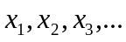对来说的注意力分配概率分布，那么可以利用时刻的隐层节点状态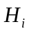去一一和输入句子中每个单词对应的RNN隐层节点状态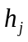进行对比，即通过函数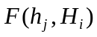来获得目标单词和每个输入单词对应的对齐可能性，然后函数的输出经过Softmax进行归一化就得到了符合概率分布取值区间的注意力分配概率分布数值。

基于深度学习的答案选择框架
本文面向答案选择任务，建立了基于深度学习的算法框架。将候选答案选择问题视为一个二分类问题，假设问题集合中的每一个问题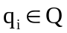都对应一个候选答案序列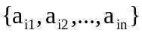及其标签序列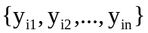，如果第个候选答案是问题的正确答案，则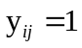，否则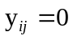，形式化的表示为，给定一个问题的向量表示和其第个候选答案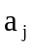的向量表示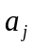，那么这个候选答案为正确答案的概率，即的标签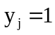的概率为：
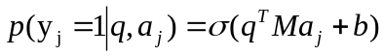 （2-13）
式中的偏置系数和转换矩阵都是模型参数。这个公式也可以理解为，给定一个候选答案句，通过转换操作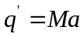“生成”一个问题，然后通过点积操作度量生成问题和给定问题之间的语义距离，sigmoid函数将问题和答案的语义相关性得分转换为0到1之间的概率值，并依此概率值的大小进行排序，概率值最大的即为最优答案。
图2-11 基于深度学习的答案选择框架图
图2-11是基于深度学习的答案选择框架图，从图中可以比较清楚地看出，基于深度学习的答案选择的基本过程和研究核心，灰色部分即为本文研究的重点内容，分别在第三章和第四章作以详细的介绍。
如图中所示，首先将问句和候选答案对组成的自然语句语料库进行预处理，通过词向量模型，生成词向量，再通过神经网络模型对问句和候选答案进行句子对建模，生成句子的语义特征向量，然后将其输入到全连接层，通过sigmoid函数计算得到问句和候选答案的语义相关性得分，即每个候选答案的正确性得分。
在模型中，问句和候选答案以词向量矩阵的形式输入到深度神经网络模型端进行句子对建模，那么词向量作为模型的输入，可将其视为模型的一个超参数，其表达词语信息的性能的好坏直接影响着后期句子语义建模的效果。第三章就是针对如何构建性能更好的词向量模型，以及如何在相关数据集上获得能够更好地表达词语信息的词向量的问题而展开的。
Q/A句子对建模部分，主要是通过神经网络模型获得问句和候选答案的语义特征向量，通过构建各种神经网络结构，捕获问句和候选答案的语义信息，并构造以语义特征向量为基础的目标函数。以目标函数为指导，训练模型，最终使模型具有对候选答案进行排序并选择最佳答案的能力。第四章就是针对如何构建神经网络以获得更好的问句和候选答案的语义特征，以及如何训练模型的问题而展开的。

QA pairs数据集获取
1）数据集特点描述
本文所研究的答案选择问题，是社区问答及基于问题答案对的问答系统中的关键内容，研究的数据集都是以问题答案对（QA pair）的形式存储，并具有如下特点：
- 中文，随着近几年国内外对于答案选择的研究越来越深入，用于研究的相关中英文数据集也越来越丰富，本文的研究针对中文问答系统，所以数据集的获取过程中只考虑中文数据；
- 特定域/开放域，根据问答系统问题所涉及的范围，有针对某一专业领域的特定域问答系统和面向开放领域的问答系统。特定域问答数据集内容相对集中，含有少量专业名词，开放域问答数据集涉及面较广，内容相对松散；
- 非事实类问题，社区问答以及基于问题答案对的问答系统中，问题和答案有其明显的特征，和传统的以短语和命名实体组成答案的事实类问题有所不同，社区问答主要以非事实类问题为主，问题多以询问咨询类的表述为主，回答多以建议观点类的表述为主。
2）数据抓取
目前国内并没有公开发布的海量中文社区问答数据集，本论文中，数据主要来源于百度知道以及华律网法律咨询网站，采用网页爬虫工具抓取网站上的数据，分别构建开放域问答数据集及法律特定领域问答数据集，并将其应用于后续的答案选择研究。
百度知道是全球最大的中文互动问答平台，包含经济、教育、电子、艺术、体育等十四大类别，选取各类别下的所有二、三级类目作为关键字进行搜索得到问题检索页面，爬取其下相关问题及候选答案生成开放域问答数据集，并命名为ZhiDao，共包含142063条问题及1285759条答案。华律网是目前比较权威的法律领域的咨询网站，涵盖了法律领域内知识产权、劳动纠纷、刑事案件、房产纠纷、交通事故、婚姻家庭、合资合作、刑事辩护、金融证券、经济仲裁等多方面的法律知识与咨询，以该网站内各个类别下的所有关键词进行搜索，并爬取页面内容，获得该网站内86575条相关问题及779172条答案。由于在百度知道的经济金融、社会民生类别下也有部分涉及法律的问题，所以选取其下部分二、三级类目如军事、保险、房地产、实时政治等作为关键词，爬取其相关问题及候选答案，生成12578条问题及113207条答案。以上进行合并，生成法律特定领域问答数据集，命名为Law，共包含93882条问题及892379条答案；具体的数据统计情况如表2-1所示。
表2-1 QA pair数据集统计
Dataset | Zhidao | Law
面向领域 | 开放域 | 特定域
来源 | 百度知道所有类目 | 华律网+百度知道个别类目
num_Q | 142063 | 93882
num_A | 1285759 | 892379

通过以上途径获得的问题及其候选答案，将作为本文三、四章研究的实验数据集，根据第三章和第四章的具体研究内容侧重点的不同，会对本数据集做不同的处理，具体将会在第三章和第四章详细介绍。

本章小结
本章针对答案选择任务，对基于深度学习的答案选择研究所涉及的相关概念和模型进行了详细的介。词向量部分的介绍以及深度学习模型的介绍为后续章节中词向量计算方法的研究和答案选择模型的研究提供了理论基础。同时，提出了基于深度学习的答案选择框架，明确了本文的研究思路和核心任务。最后，阐明了用于本文研究的数据集的特点以及来源与获取方式。

答案选择模型输入端词向量计算
上一章介绍了本文所需的理论知识以及基于深度学习的答案选择框架，本章在此基础上，就答案选择模型输入端词向量的计算做了详细的介绍。本章在传统的以词语为单位训练词向量的方法上进行改进，提出了字和词语联合训练的CBOW词向量模型，结合基于位置的方法和基于簇的方法以确定字向量，并在相关数据集上进行训练，通过实验验证了改进算法的可靠性和有效性。

基于词语的CBOW词向量模型
根据第二章的介绍可知，CBOW模型是基于上下文来预测目标词，以词语为基本单位，选取目标词前后个特征词作为预测的上下文，假设给定一个滑动窗口内的上下文词序列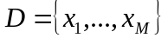，CBOW的目标就是最大化平均对数似然概率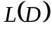。
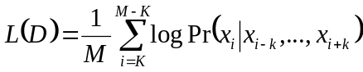 （3-1）
其中是目标词的上下文窗口大小，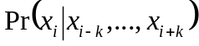的计算使用（3-2）所示的softmax回归函数。
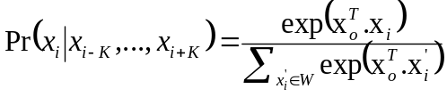 （3-2）
其中是词汇表，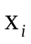是目标词语的词向量，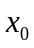是所有上下文词语词向量的平均值，计算方法如下：
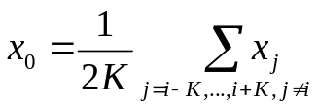 （3-3）
从以上描述可知，CBOW模型是以词语为单位，通过词与词之间的上下文来预测目标词语的，具体以图3-1中所示的{依法，缴纳，罚金}这组连续的词语序列为例。
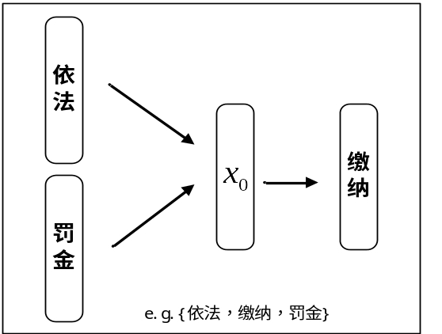
图3-1 基于词语的CBOW模型
从图中可以看出，目标词语“缴纳”的词向量是根据其滑动窗口中上下文词语“依法”和“罚金”对其的预测过程来进行训练的；上下文词语的词向量是词语“依法”和“罚金”的词向量的求和平均值。

字和词语联合训练的词向量计算方法
大多数词向量生成方法都是将词作为基本单元，并且都是通过词与词之间的上下文来训练词向量，而忽略词的内部结构，然而，对于像中文这样的语言，一个词语通常包含几个字，并且这些字拥有很丰富的内部信息，一个词语的语义通常和组成它的这些字的字义息息相关。因此，将字的信息考虑进词向量计算过程中对词向量质量的提高是相当有必要的，本文以中文为例，将字和词联合训练的方法应用于CBOW词向量模型中。

字和词语联合训练的CBOW词向量模型
以词语“罚金”为例，这个词的语义信息可以从语料库中它的上下文训练得到，但同时，它的语义信息也可以从组成它的字“罚”和“金”的语义信息中推断得到，由于汉语言中存在的这种语义可组合的本质特性，内部字的语义信息在词语语义信息的建模中扮演着重要的角色，而这种将字的信息考虑进词向量训练的过程是可以建立在大部分词向量模型上的。图3-2为基于字词联合训练的CBOW模型框架，和图3-1比较，此方法在计算向量时，不仅考虑上下文词语“依法”、“罚金”的词向量， 还考虑了组成这些词语的字的向量，它们共同决定了预测目标词的词向量。
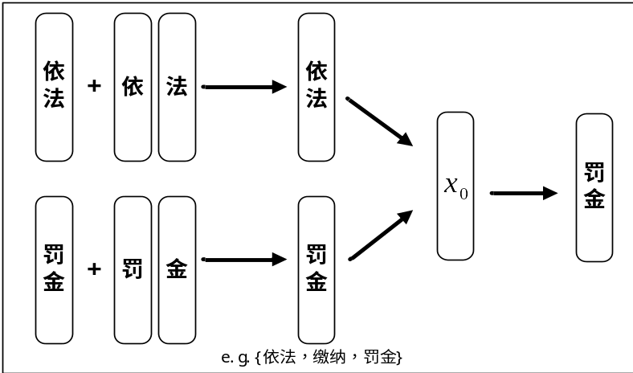
图3-2 基于字词联合训练的CBOW模型
在字和词语联合训练的词向量计算方法中，假设将汉字集合表示为，汉语词汇表表示为，每一个字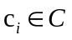，并且用表示其字向量，每一个词语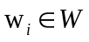，并且用表示其词向量。根据上节中的介绍，对于词序列，利用式（3-1）最大化其平均对数似然概率，而在基于字和词语联合训练的词向量计算方法中，使用上下文词语的字向量和词向量来预测目标词，上下文词语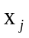的向量被表示为：
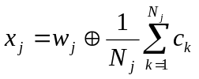 （3-4）
表示中词语的向量，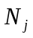是中字的个数，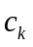是中第个字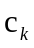的字向量，是复合操作，针对操作，有两种方案，加操作和连结操作，对于加操作而言，需要词语向量和字向量的维数相等，即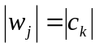，将词语向量和字向量的平均值进行简单的相加得到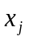；另一种方法是，将词向量和字向量的平均值在维度上进行连结，即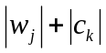，这种情况下，字向量和词向量的维数不必完全相同。在本文的研究中，考虑到连操作的时间复杂度会高于相加操作，并且不一定会有明显优于相加操作的效果，所以在本研究中选择相加操作，即：
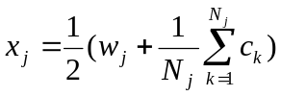 （3-5）
上式中，乘以1/2是至关重要的，由于词汇表中存在一些非组合性词语^{[44]}，这样的一个系数就可以缩小组合性词语的词向量和非组合性词语的词向量之间的差距。

多标准字向量确定方法
在基于字和词语联合训练的词向量计算中，字向量的确定，即的确定是一个关键性的问题。由于汉字往往具有很强的歧义性，同一个汉字在不同的组合中或不同的语境中往往有着不同的字义。为了解决这个问题，为每一个汉字设立多重向量，每一重向量分别代表某一种含义，并建立了多标准的字向量确定方法，即基于位置的字向量，基于簇的字向量，并在此基础上将两者结合，尝试建立基于位置和簇的字向量。
1）基于位置的字向量（CBOW-position）
在汉语中，一个字在词语中的位置不同，往往就会扮演者不同的角色，有不同的含义，因此在基于位置的字向量中为每一个字设立三重不同的向量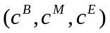，分别对应前、中、后三个不同的位置。
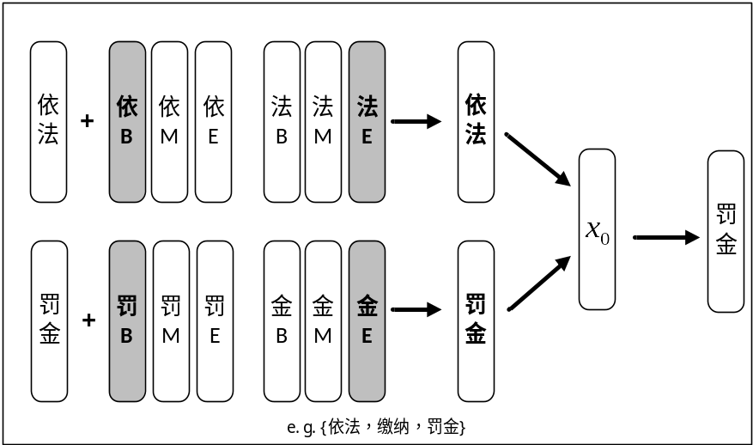
图3-3 基于位置的字向量
以上图3-3为例，词语“依法”的词向量是由“依法”这个词语的向量和组成其的字“依”“法”在其对应位置上的字向量共同决定的。抽象的表示为，假设有上下文词语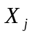和组成词语的字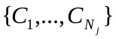，通过一个字在词中的不同位置获得不同的向量，当建立向量时，用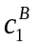表示词中第一个字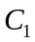的向量，用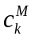表示中间的字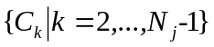的向量，用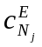表示末尾的字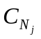的向量，那么，公式（3-5）可以被重新定义为：
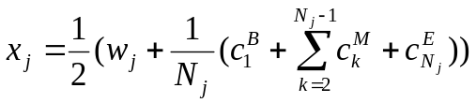 （3-6）
根据公式（3-3），可以将得到的进一步用于计算，得到上下文词语的平均向量。
- 基于簇的字向量（CBOW-cluster）
根据文献^{[45]}中介绍的多标准字向量的方法，依据字的上下文，将这个字的每种发生情况聚集在一起，形成这个字的多个标准，对于每一个字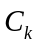，将它的所有发生事件聚拢到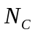个簇中，然后为每一个簇设立一个向量。由于本论文所涵盖的语料库是限定在一定主题范围内的，这样就保证了簇的个数不会太大，避免了因为簇的个数过多导致模型计算复杂度过高，训练周期过长的问题。
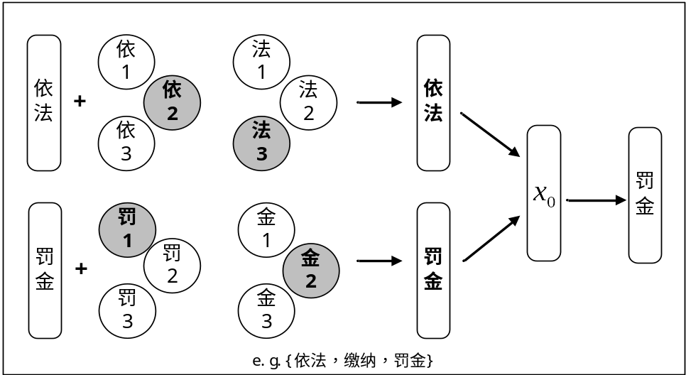
图3-4 基于簇的字向量
该模型运用了k-means算法思想的部分原理，也就是对每一个汉字提前分配个字向量。的个数是模型的一个超参数，代表了潜在定义的每个汉字所对应的语义模式，也可以称为模式向量如图3-4 所示。将其抽象化为，上下文词语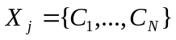，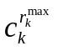是被用来获取的，定义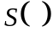为余弦相似度，则：
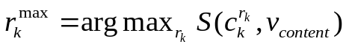 （3-7）
其中：
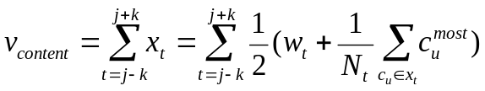 （3-8）
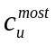代表了汉字曾经被选择最多次的模式向量，也就是说，在对汉字进行模式向量筛选的时候，利用了该汉字对应词语的context信息。而context信息就是该汉字对应词语前后窗口内的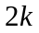个词语，而这些词语的向量形式由词语向量和字向量叠加形成，只是在选择字向量的模式向量的时候，直接选择过去被挑选最多次的模式向量。利用context向量，从一个汉字的所有模式向量中选择一个和context语义计算上最相似的作为该汉字对应的向量，即，则：
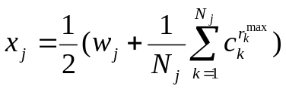 （3-9）
计算出后，通过公式（3-3），便可以进一步计算。
- 基于位置和簇的字向量（CBOW-pos&clu）
本文尝试将基于位置的方法和基于簇的方法结合起来，从位置和簇的角度共同出发决定字向量。同一个字，按照其出现的不同位置分为B、M、E三种不同的类型，同一个字在不同的词语中同一位置出现，又被分为不同的簇，即不同的模式向量。
图3-5 基于位置和簇的字向量
假设只有B、M、E三种不同的位置，将式（3-6）进行简化，则：
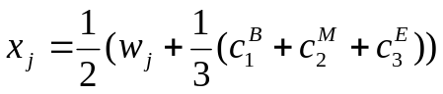 （3-10）
其中每一个位置上都有不同的模式向量，模式向量的选择按照前面式（3-7）和式（3-8）中介绍的方法，选择和该字的context语义计算最相似的作为该汉字对应的向量，这样，就有：
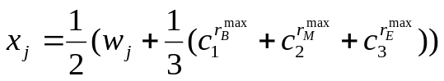 （3-11）
仍然以上图3-5中所示为例，组成词语“依法”的字“依”和“法”，在确定其字向量的过程中，既考虑了位置的信息，也考虑了簇的信息。根据以上介绍的算法，“依”取其最前面位置的第2个簇，“法”取其最后面位置的第3个簇，同理“罚”取其最前面位置的第1个簇，“金”取其最后面位置的第2个簇。最后，通过词语向量和其字向量的结合得到“依法”和“罚金”的词向量，进而可以通过式（3-3）计算得到。

基于字和词语联合训练的CBOW词向量计算
本文提出的字词联合训练的词向量方法是可以应用于多种词向量模型中的，本文以CBOW模型为基础，将字词联合训练的方法应用于模型训练的过程。继续沿用CBOW中的优化方法，以Hierarchical Softmax方法代替传统的Softmax层，使用随机梯度上升法得到模型中词语的词向量和内部节点的模型参数。本节介绍了CBOW模型训练过程中所使用的Hierarchical Softmax模型优化方法以及模型梯度计算方法。最后，介绍了基于CBOW的字词联合训练的词向量模型在相关数据集上的训练过程。

Hierarchical Softmax优化和梯度计算
传统的神经网络语言模型一般有三层，输入层，隐藏层和输出层（softmax层），其最大的问题就在于从隐藏层到输出的softmax层的计算量很大，所以提出了 Hierarchical Softmax算法对其进行优化^{[46]}，这种算法为了为了避免要计算所有词的softmax概率，采用了哈夫曼树来代替从隐藏层到输出softmax层的映射。
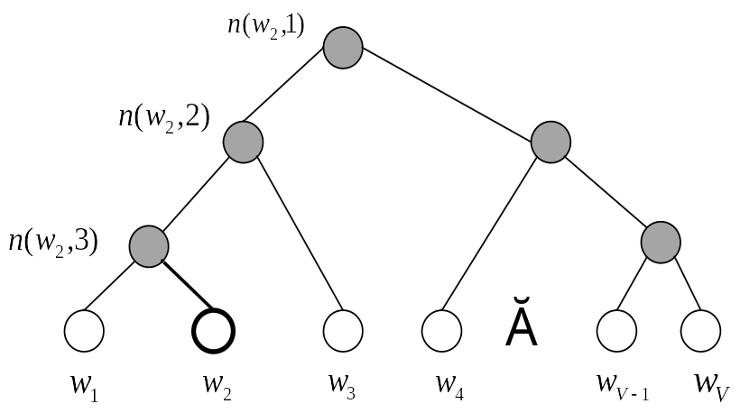
图3-6 哈夫曼树构造图
如上图所示，哈夫曼树的所有内部节点就类似神经网络隐藏层的神经元。其中，根节点的词向量对应投影后的词向量，而所有叶子节点就类似于神经网络softmax输出层的神经元，叶子节点的个数就是词汇表的大小。在哈夫曼树中，隐藏层到输出层的softmax映射不是一下子完成的，而是沿着哈夫曼树一步步完成的,即层次softmax.每一层都采用二元逻辑回归的方法，使用sigmoid函数计算游走到左右子节点的概率，规定沿左子树走哈夫曼树编码为1，沿右子树走哈夫曼树编码为0。则：
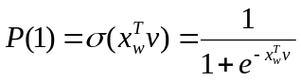 （3-12）
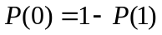 （3-13）
对于上图中的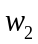，如果它是一个训练样本的输出，则期望对于里面的隐藏节点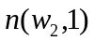的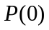概率大,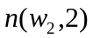的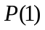概率大,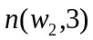的概率大。而控制和的概率值大小的因素是当前节点的词向量和当前节点的模型参数，即（3-12）式中的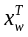和。模型训练的目标上就是找到合适的所有节点的词向量和所有内部节点，使得训练样本达到最大似然，对于词语，期望最大化下面的似然函数：
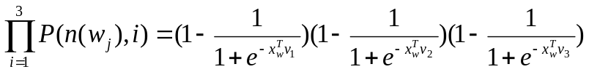 （3-14）
将上述过程进行更一般化的描述，定义输出的词为，从输入层词向量求和平均后的哈夫曼树根节点词向量为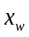，从根节点到所在的叶子节点，包含的节点总数为,。在哈夫曼树中从根节点开始，经过的第个节点表示为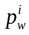,对应的哈夫曼编码为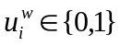,其中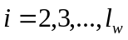，而该节点对应的模型参数表示为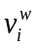, 其中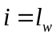，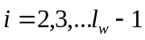，没有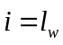是因为模型参数仅仅针对于哈夫曼树的内部节点。
定义经过的哈夫曼树某一个节点的逻辑回归概率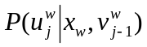，其表达式为：
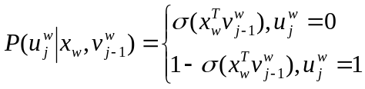 （3-15）
那么对于某一个目标输出词,其最大似然为：
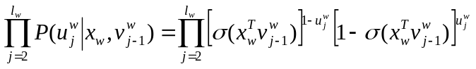 （3-16）
对数似然函数为：
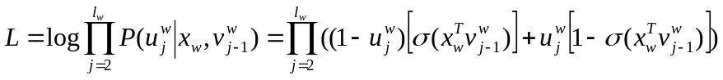 （3-17）

使用梯度上升法求得模型中词向量和内部节点的模型参数，具体的计算过程如下：
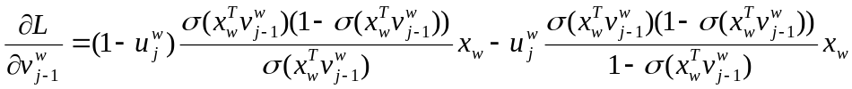
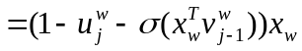 （3-18）
使用同样的方法，对输入层上下文各词向量求和平均后的向量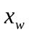求偏导，即求得对的梯度表达式如下：
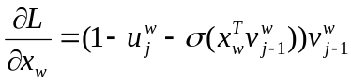 （3-19）
有了梯度表达式，就可以用梯度上升法进行迭代来求解需要的所有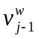和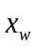，以上介绍的所有内容将作为3.3.3节模型训练过程中节点参数和词向量更新的依据。

数据预处理
在上一章的2.5小节，介绍了用于本文研究的QA pairs数据集的特点及其来源与获取。在本节中，主要是针对词向量层面的研究，期望的是训练集中词语的规模越大越好，所以，在本节中，不需要对QA pairs进行筛选或分组，直接将2.5节中介绍的所有QA pairs数据集作为训练语料，并对此数据集做如下相应的预处理，以用于后续的实验；
- 分词处理
对获取到的文本语料进行分词处理，由于是中文语料，一句话中词与词之间没有间隔，所以分词处理非常必要，分词效果甚至会间接影响后续的模型训练结果。本文使用中科院的NLPIR分词工具对所有问题候选答案对进行分词处理。
- 去停用词
由于社区问答等基于问题答案对的问答系统中，问题的提出和答案的回答语言都比较随意，存在很多的噪声词，比如英文片段、特殊字符、“的”、“了”、“在”“从”等并没有实际意义的词。所以，在数据预处理阶段，需要将这类词去掉，本文使用分词工具中的停用词表对以上噪声词进行去除。
3）字向量预训练
其次，对于模型训练初始阶段字向量初始化如何设定的问题，有两种解决方案，一种是沿用CBOW、Skip-gram和Glove初始化的做法，将字向量的初始化同其他模型参数一样进行随机初始化。一种是使用预训练好的字向量对其进行初始化。为了获取性能更好的词向量模型和更好的训练效果，本文采用后者的方法，将字看成单独的词，使用word2vec词向量工具对其进行预训练，并将预训练完成后的向量作为本文改进的模型在训练初始阶段字向量的初始化。

模型训练
根据3.3.1节介绍的Hierarchical Softmax优化方法以及梯度计算方法，对模型训练过程中词向量的更新以及模型内部各节点参数的更新过程有了详尽的了解。本节在3.3.2中训练前的数据准备工作的基础上，对基于字和词语联合训练的CBOW词向量模型进行训练，整个模型训练的算法流程图如图3-7所示。最终的词向量就是在训练模型的过程中梯度收敛时的词向量更新值，即图3-7中所示的的值。

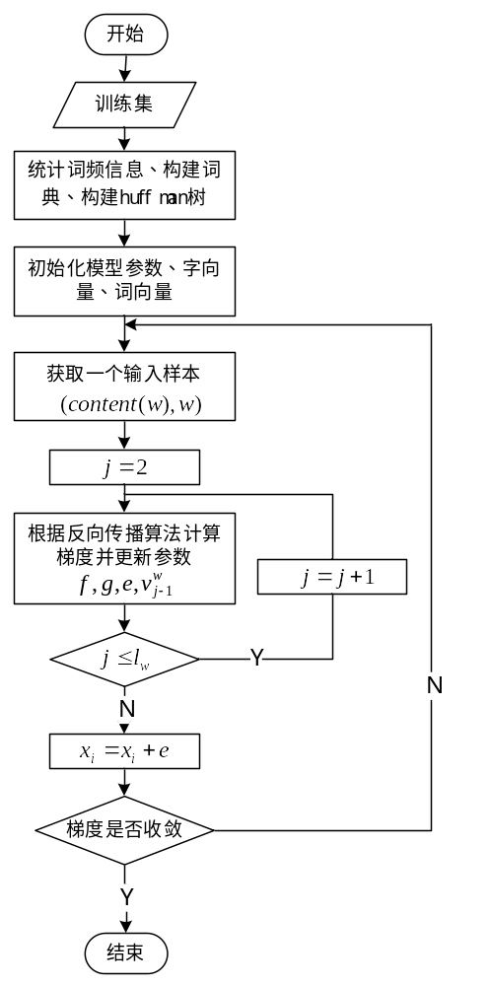
图3-7 模型训练算法流程图
将以上过程进行具体描述，详细的操作步骤和词向量计算算法可归纳为如下：
Step1：读取语料，统计词频信息，构建词典，去掉词频数过大或过小的词语，去掉高频词是因为没有特殊性，去掉低频词是因为没有普适性；
Step2：根据词典和词频构建huffman树，词频越大的词编码越短；
Step1：随机初始化所有的模型参数，随机初始化所有的词向量，维度默认为200，以之前预训练好的向量作为字向量的初始化向量，在实际的训练过程中，取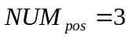，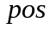分别取前、中、后三个位置，每个位置上设三个簇，即设置三重模
式向量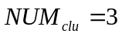；上下文窗口大小设置为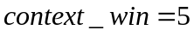；
Step3：以行为单位训练模型，将输入文件以最大1000个词切割为多行；
Step4：获取当前行中的一个输入样本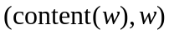，即当前词向量及其上下文词语的词向量；
Step5：进行梯度上升迭代过程，梯度上升的步长设置为=0.005，对于训练集中的每一个样本，作如下处理：
a) 计算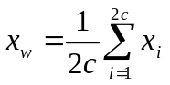：
if CBOW-position=1 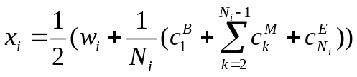 （3-20）
if CBOW-cluster=1 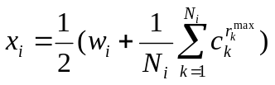 （3-21）
If CBOW-pos&clu=1 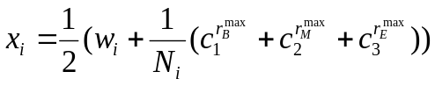 （3-22）
b) for j=2 to 计算：
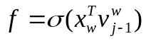 （3-23）
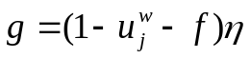 （3-24）
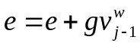 （3-25）
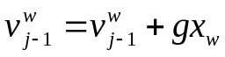 （3-26）
c) 对于中的每一个词向量(共2c个)进行更新：
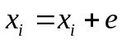 （3-27）
d) 如果梯度收敛，则结束梯度迭代，此时的为模型最终训练得到的词向量。
否则，回到Step5继续迭代。

实验结果分析
根据前面两节介绍的方法，对基于字词联合训练的CBOW词向量模型进行训练，得到了输入语料中所有词的词向量。本节以传统CBOW模型为基线方法，从模型复杂度、词语相关度计算两个方面对基字词联合训练的CBOW词向量模型进行分析和评价。
- 模型复杂度分析
表3-1中列出了CBOW模型和基于字词联合训练的CBOW模型的模型复杂度对比情况，第二列显示了各个模型的模型参数,代表向量维数，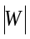是词典大小，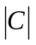是字典大小，代表一个词语中字的位置的个数，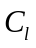代表每一个字所拥有的簇的个数。

表3-1：模型复杂度
模型 | 模型参数 | 计算复杂度
CBOW | 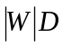 | 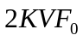
CBOW-position | 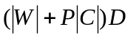 | 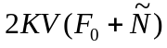
CBOW-cluster | 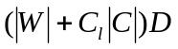 | 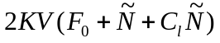
CBOW-pos&clu | 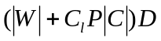 | 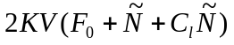
第三列中显示了两种模型的计算复杂度。CBOW模型中，窗口大小为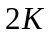，数据集的大小为，每个词语的平均字长是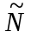，计算每一个目标词语的Hierarchical softmax计算复杂度是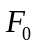，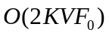表示以CBOW模型训练词向量时的计算复杂度。当使用CBOW-CE模型时，计算复杂度额外增加了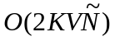和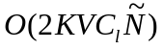用以计算字向量。但是，和的取值往往比较小，在实际训练中一般取2到4之间，所以计算字向量的复杂度要远远小于，可以忽略不计。
2） 词语相关度计算对比
衡量一个词向量模型的功能和性能，仅凭模型训练出来的单个词语的词向量去衡量是无法得出有说服力的结论的。因为词向量是基于某个特定语料的，单独拿出任一个词向量都没有什么意义，它的作用在于众多词向量之间的异同所表现出来的语义表达。在词向量领域有一个很经典的例子，如：“国王（king）-男性（man）=王后（queen）-女性（woman）”。可见，一个好的词向量模型往往能够表达出词与词之间的语义关联，甚至能进行词向量的加减法运算。所以，通过判断模型是否能准确计算词语之间的语义相关度来衡量模型性能的好坏是一种常用的词向量模型的评测方法。
在本实验中，首先，分别构建了两个由230对词语和180对词语组成的汉语词对数据集，并以0-10之间的实数人工标注每对词语的相关度得分。第一组词对集wordpair-230选自Zhidao数据语料，有214个词语对是存在于训练语料库中的，在剩余的16对词语中有16个未在训练语料库中出现的新词语。第二组词对集wordpair-180选自Law数据语料，有172对词语是出现在训练语料库中的，而在另外的8对词语中有8个未在训练语料库中出现的新词语。图3-7中截取了wordpair-230和wordpair-180中的部分词语对和人工进行标注的相关度得分。
然后，根据3.3节训练得到的词向量模型，获取依据其计算所得的所有词对的相关度得分。对于CBOW模型和其各种改进模型来说，是通过计算两个词向量之间的余弦相似度来获得两个词语的相关度得分的。在模型训练出词向量的基础上，计算词语对数据集中每对词语的相关度得分的过程如下：
假设数据集中的每对词语的词向量表示为和，则相关度得分的具体计算如（3-28）式所示：

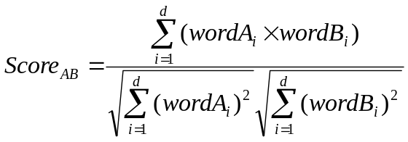 （3-28）
具体代码实现如下：
public class GetScore{
public static void main()
{
BufferReader br = new BufferReader(new FileReader(new File("b.txt")));
BufferedWriter bufWrite = new BufferedWriter(new
OutputStreamWriter(new FileOutputStream(filename), "UTF-8");
while ((string str = br.readLine()) != null)
{
string []words = str.sqlit(' ');
double []a = findVector(words[0],'a.txt');
double []b = findVector(words[1],'a.txt');
double result = calResult(a[],b[],200);
str = str + " " + result + "\r";
bufWrite.write(str);
}
br2.close();
bufWrite.close();
}
public static double calResult(double []a,double []b,int num)
{
double sumAB=0;double sumAA=0;double sumBB=0;
for(;num>0;num--)
{
sumAB+=a[num]*b[num];
sumAA+=a[num]*a[num];
sumBB+=b[num]*b[num];
}
return sumAB/(sqrt(sumAA)*sqrt(sumBB));
}
}
针对词对集中出现的新词语，即没有在训练集中出现的词语，CBOW模型因无法对其做进一步的操作，将包含新词语的词语对的相关性得分置为0，而CBOW的改进模型可以通过字向量计算得到这些新词语的词向量，从而进行相关性计算。

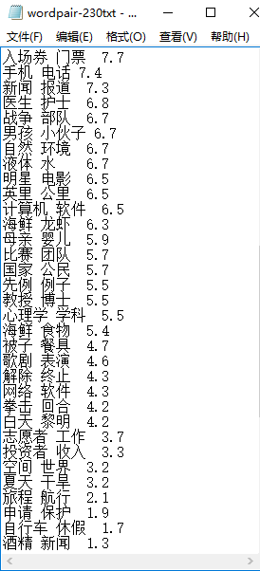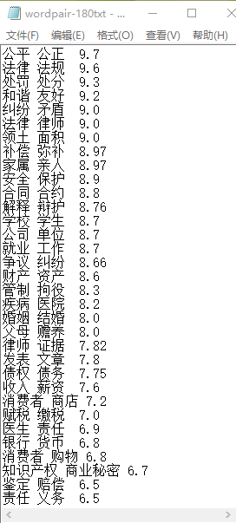
图3-8 wordpair-230和 wordpair-180中部分词语
最后，通过计算相关系数来衡量词向量模型的性能。
不同的词向量模型训练出不同的词向量，不同的词向量可以计算得到不同的词语对相关度得分，本实验在wordpair-230和wordpair-180两个词对集上，通过计算不同模型得到的词语对相关度得分和人工标注的词语对相关度得分之间的相关系数，来衡量不同的词向量模型计算词语对相关度得分的准确性，据此来评价词向量模型的性能，的计算公式如下：
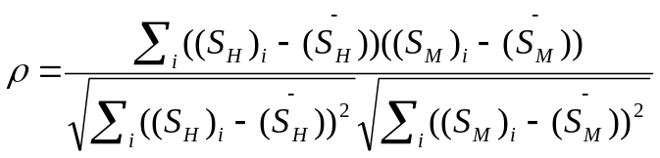 （3-29）

表3-8显示了各个词向量模型分别在wordpair-230和wordpair-180两个词对集上进行评估的结果。
表3-8 wordpair-230和wordpair-180上的评估结果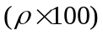
 | wordpair-230（Zhidao） | wordpair-180（Law）
Method | 214pairs 230pairs | 172pairs 180pairs
CBOW | 53.72 53.97 | 60.53 53.69
CBOW-position | 57.03 58.16 | 63.46 62.65
CBOW-cluster | 56.59 57.93 | 62.40 61.03
CBOW-pos&clu | 57.62 58.80 | 64.52 63.93
从表中可以看到，在wordpair-180和wordpair-230这两个词语对数据集上，基于字词联合训练的CBOW模型相比传统的CBOW模型，整体性能较为突出。
另外，在wordpair-180上的效果好于在wordpair-230上的效果，原因是，wordpair-180选自Law数据集，数据内容相较开放域的数据集Zhidao更集中，词语的语义捕获更准确。
其次，在230对数据集上和去掉包含16个新词语的剩余214对数据集上，基于字词联合训练的CBOW模型相对于传统CBOW模型，效果并没有太高的提升。原因是包含7个新词语的词语对本身的相关性就比较小，在传统CBOW模型中以0作为其相关性打分影响并不会很大。在180对数据集和去掉包含7个新词语的剩余173对数据集上，传统的CBOW模型效果有很明显的浮动，而字词联合训练的CBOW模型效果相对稳定。原因是传统的CBOW模型由于无法计算新词语的词向量而将本身具有一定关联的词语对的相关性置为0，而基于字词联合训练的CBOW模型可以通过字向量计算词向量，从而得到一个较为合理的相关性得分。
最后，在基于字词联合训练的CBOW模型的所有方法中，CBOW-position相比于CBOW-cluster效果更好，CBOW-pos&clu的效果最好，特别是对于特定领域数据集Law，这种趋势更明显。原因可能是，对于专业领域内的词语而言，同一个词出现在不同的词语的同一位置，对词义的影响并不会很大，比如“公平”和“公正”这两个词语中都出现的“公”字，虽然在两个不同的簇内，但意义却是一样的，对词语语义的影响也是很小的。所以CBOW-cluster效果并不明显，而CBOW-pos&clu结合了CBOW-position和CBOW-cluster的方法，将字的位置信息和簇的信息进行结合，取得了更好的效果。

本章小结
本章介绍了一种改进的词向量模型，在传统的以词语为单位训练词向量的方法上进行改进，提出了字和词语联合训练的CBOW词向量模型，在字和词语联合训练的方法中，字向量的选取对词向量的生成有着直接的影响，本章针对法律领域的数据集，建立了多标准的字向量确定方法，基于位置的字向量，基于簇的字向量，并尝试将两者结合，提出基于位置和簇的字向量确定方法。在相关数据集上对所提出的改进方法进行了验证，采用Hierarchical Softmax方法和梯度上升法对模型进行训练，并从模型的复杂度和词语对相关度计算两个方面对模型性能进行了评估，确定了基于字和词语联合训练的词向量模型的可靠性和有效性，并将此模型训练出来的词向量作为下章研究内容的基础。

答案选择的深度学习算法实现
本章在第三章词向量计算的基础上，实现了答案选择的深度学习算法，基于神经网络分别对问句和候选答案进行句子对建模，得到句子语义特征向量，然后通过最小化交叉熵损失函数对模型进行训练，最终得到问题和每个候选答案的语义相关性得分，达到对候选答案进行选择排序的目的。本章着重研究句子对的建模问题及模型训练问题，即图2-11中上面两个灰色框图所涉及的问题。本章针对答案选择任务，对神经网络的组合结构及模型参数做出对比和改进，并在相关数据集上进行实验，并从信息检索的角度对比了CNN模型、BiLSTM模型、融入Attention机制的模型以及改进的Attention模型在答案选择任务上的性能。

基于CNN的句子对建模
答案选择模型是针对问题答案对进行建模，需要对问句和候选答案分别应用卷积神经网络，第二章中已经介绍过对于单个句子进行卷积，池化，到生成分布式语义表示的过程。本章在第二章的基础上，针对问题答案对分别建立卷积神经网络，以图示的方式进行表示，得到答案选择排序中基于CNN的句子对建模模型，如图4-1所示。
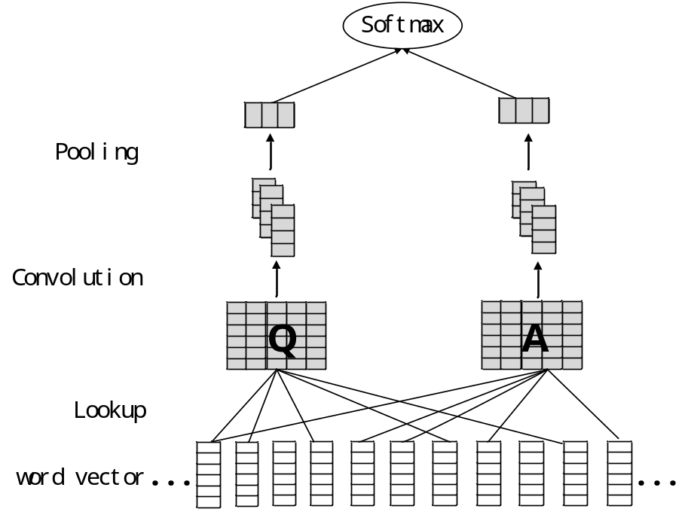
图4-1 答案选择中基于CNN的句子对建模模型
在前面的第三章中已经介绍了词向量计算的方法并生成了词向量库。上述模型中，首先通过查找词向量库，将问句和候选答案中包含的词的词向量进行组合，以词向量矩阵的形式输入到卷积神经网络中，对相邻个词的词向量进行卷积操作获得特征向量表示，当取多个不同的值，进行多个卷积操作时，可以得到多个不同层次的特征向量表示，对每个特征向量进行Average-pooling、Max-pooling或者Min-pooling采样，取其平均值、最大值或者最小值，最终生成问句和候选答案的特征向量，即分布式语义表示。最后，将问句和候选答案的特征向量进行全连接，将其输入到Softmax层，通过Softmax回归函数，将问句和候选答案之间的语义相关性得分转化为概率值，通过概率值的大小对候选答案进行排序，概率值最大即为最佳答案。
将上述过程进行具体化描述，假设滤波器的大小设置为，对相邻个词语做卷积之后进行池化操作，执行average-pooling取卷积结果的均值作为最终句子的分布式语义表示。具体计算过程如下：
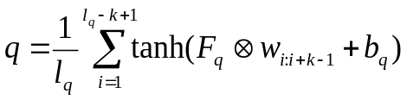 （4-1）
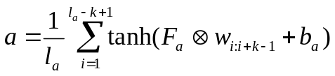 （4-2）
其中，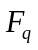和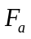是代表滤波器的权值矩阵，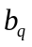和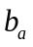是偏执向量，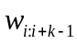代表第个词语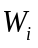到第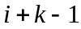个词语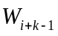的词向量，和分别代表问句的长度和候选答案的长度，即问句和候选答案中所包含的词的个数。
本文在基于CNN的句子对建模中，考虑到问题和候选答案的句子长度有所差别，某些参数的设置也相应有所差异，问题和候选答案分别各用一组CNN结构。问题的滤波器窗口filter window分别设置为2，3，4几个值，候选答案的滤波器窗口设置为3，5，6，并且都以50为间隔设置不同的Feature Map数量，对比Feature Map的数量从100到600时模型性能的好坏；池化层设置为最大池化(max-pooling)。

基于BiLSTM的句子对建模
循环神经网络在处理时间序列和语言文本序列时有其独特的优势，而其变本BiLSTM能很好地防止RNN可能存在的梯度消失和梯度爆炸问题，并且可以弥补LSTM只能在一个方向上对序列进行处理的缺陷，因而BiLSTM有着相对广泛的应用。基于BiLSTM的句子对建模也是建立在对问句和候选答案分别进行建模的基础上，如图4-2所示，是答案选择排序中基于BiLSTM的句子对建模模型。
在2.3.2小节的式（2-4）到式（2-9）中已经介绍了循环神经网络及其改进后的长短期记忆网络处理文本序列信息的原理及过程。本章针对问句和候选答案，首先进行tokenize分词操作，然后通过look up table查找每一个词语对应的向量，生成词向量矩阵，将其作为网络的输入，每一个词语对应于BiLSTM的每一个时间步time_step，每个词语的词向量对应每个时序的输入。如图2-7所示，词的部分信息通过遗忘门（forget gate）、输入门（input gate）选择性地从细胞状态中被丢弃或选择性地加入到细胞状态中去。最后，由输出门（output gate）输出词的信息，在传统的对于BiLSTM输出的处理中，会将经过传递后，序列中最后一个time_step即最后一个词语的状态输出作为最终的句子特征向量表示，而经过不断地尝试，研究者们发现，将每一个time_step下每个词语的隐藏状态进行不同的池化（pooling）操作，会有更突出地效果。
本文使用后者的方法，将每一个time_step下前向和后向两个方向上的隐藏状态进行连结，然后进行max-pooling操作，取每一维的最大值组成输出向量作为整句话的语义特征向量。
图4-2 答案选择排序中基于BiLSTM的句子对建模模型
最后，关于模型参数的设置，本文针对基于BiLSTM的句子对建模，将问题和候选答案共用同一组网络，共享同一组参数。那么，需要对问句和候选答案的句子长度做等长处理，本文将句子长度设置为160，大于此长度的进行截取去除，不足此长度的以0填补，此外，Memory Size的大小以50为间隔，设置为从100到600的值，探究不同的Memory Size对模型性能的影响。

融合Attention机制的句子对建模
在之前的章节中有介绍到，可以通过BiLSTM获取问句和候选答案的特征向量表示，BiLSTM的优势在于可以考虑到词与词顺序上的关系而被广泛应用于NLP中。但是经过远距离的计算，距离较远的词所起到的作用降低，考虑到BiLSTM在隐藏层计算单元的限制，Attention机制被引入模型来计算句子中不同词语的权重，并对不同的词语进行不同程度的增强或减弱。

传统Attention模型
如下图4-3所示，在进行Max-pooling或Average-pooling之前，每一个BiLSTM输出向量会乘以一个softmax权重，即图2-9中的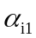,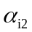,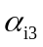,...,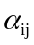，在传统的Attention模型中，这个权重是由BiLSTM获得的问题向量决定的。假设将答案句第t个时间步的输出向量记为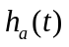,问句编码记为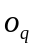，更新的为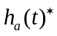，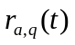表示加入了Attention计算后得到的第t个时间步下的权值，具体的计算过程如下所示：
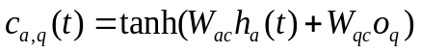 （4-3）
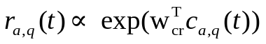 （4-4）
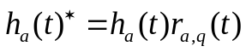 （4-5）
其中，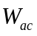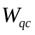，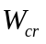是注意力参数，注意力机制的应用使得某些词获得了更大的权重。而在上面的例子中，权重的计算是通过问题信息获得的，在答案选择任务中，直接利用基于Attention的向量表示度量问题和答案之间的距离，可以通过问句信息有效地区分正确答案和不正确的答案。
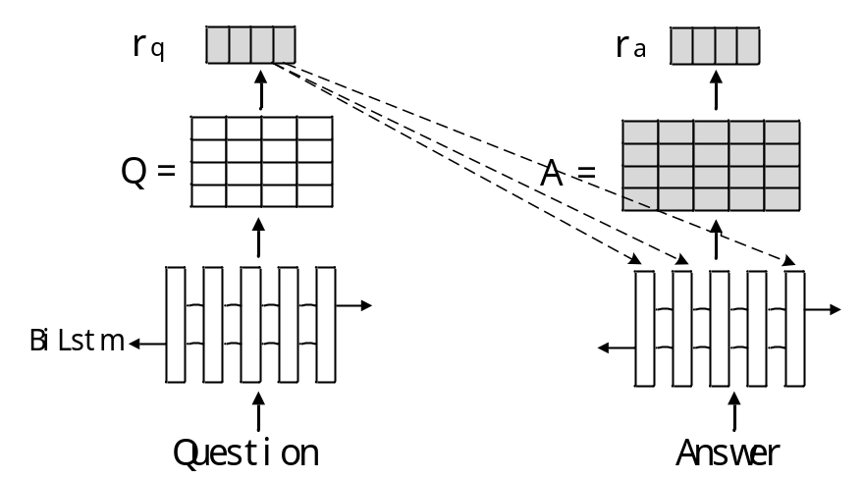
图4-3 Attention机制应用于问句和候选答案的句子对建模
此种Attention模型采用问题特征与答案特征进行Attention计算，然后将Attention计算得到的权值应用到答案特征用以增强候选答案中和问题关联较强的词的权重，降低和问题关联较小的词的权重。

APN模型
文献中提出的关注池化神经网络（APN，Attentive Pooling Network）同样也是Attention机制的在自然语言处理中的一种表现形式。图4-4是基于APN的答案选择结构，图中的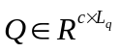和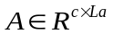分别是原始的问句和候选答案的词向量矩阵经过BiLSTM后所转化的矩阵表示，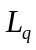和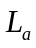分别为问句和候选答案中词的个数，为BiLSTM中记忆单元的大小。图4-4中的灰色部分表示Attention模型的计算过程，将Q和A做如式（4-6）的运算，生成注意力矩阵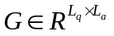。
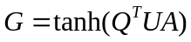 （4-6）
其中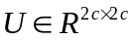是模型训练得到的参数，矩阵G代表了问句和候选答案相对于隐藏向量的软对齐得分。接下来，分别以矩阵G的列和行为单位进行最大池化操作，生成向量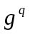和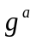，其中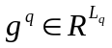，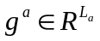的具体计算如下：
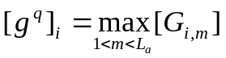 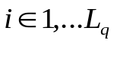 （4-7）
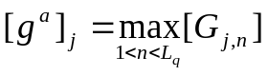 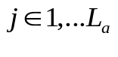 （4-8）

图4-4 基于APN的答案选择排序模型
从式中可以看出，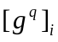表示问句中的第个词对于候选答案的重要性得分，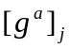表示答案中的第个词对于问句的重要性得分，然后通过softmax归一化操作，将和转化为概率值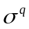和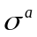，具体计算如下式所示：
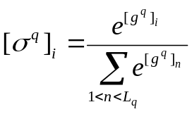 （4-9）
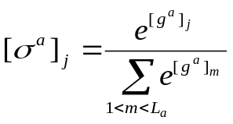 （4-10）
根据以上的计算，将得到的和与Q和A进行点乘，如式（4-11）和（4-12）所示，分别得到问句与候选答案最终的语义特征向量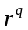和。
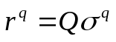 （4-11）
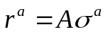 （4-12）

基于问句和候选答案独立性的 self Attention模型

问题的提出
在上一节介绍的Attention模型中，通过注意力矩阵G的计算以及矩阵在行列方向上的最大池化操作，分别可以得到，问句中的每个词关于候选答案的关联性得分以及候选答案中的每个词关于问题的关联性得分。根据关联性得分以不同的程度加强对彼此较重要的词的权重，这种利用问句和候选答案中词与词之间的关联程度来决定词的重要程度的思路是很方便很直观的，然而，在实际的答案选择排序任务中存在着如下的问题：
- 在处理众多的候选答案过程中，正确的候选答案只占相对少量的一部分，更多的是要处理不正确的候选答案，对于不正确的候选答案，答案句中最重要的词语片段往往和问句不相同，在这种情况下，关联性和实际的重要性并没有关系。
- 由于本文研究的答案选择排序任务是针对社区问答系统的，所处理的大部分问题都是回答询问建议或观点表达的非事实类问题，而这类问题的正确答案往往和问句之间的相似性较低，所以针对非事实类问题，相似性并不能决定重要性。
综上，需要更多不同的方法决定词语的重要性，以获得更好的问句和候选答案的
特征向量表示；因此，本节在假设问题和候选答案相互独立的基础上提出了一种改进的计算问句和候选答案词语重要性的方法。

基于self Attention的句子对建模
本节介绍的方法首先将问句或答案句的词向量矩阵输入BiLSTM网络，得到其特征矩阵，然后再通过一个单独的BiLSTM组合结构来计算输入句子中每个词的重要性大小^{[47]}，并根据重要性加权计算得到句子的最终特征向量表示。这种方法类似于自然语言处理中的inner Attention机制^{[48]}，不过在本文提出的方法中，句子中词语的重要性计算是基于一个附加的BILSTM组合结构的。
如图4-5所示，在第（1）部分中，输入是一个词向量矩阵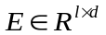，代表句子的长度，即句子中词语的个数，代表词向量的维度，经过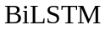网络后，分别得到在前向和后向两个方向上的输出矩阵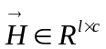和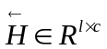，在前面的章节介绍过，是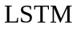的细胞大小，定义是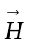和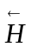在行上的连结，并且不经过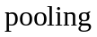操作，所以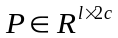，如（4-13）式所示：
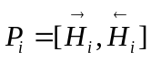 （4-13）
在第（2）部分中，以P作为另一个单独的BILSTM组合结构的输入矩阵，得到输出矩阵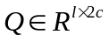，的第列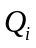是对的第列信息重要性程度的编码，将每一列进行归约运算，转化为一个数值，如式（4-14）所示，然后利用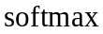函数将向量按照一定比例大小进行缩放得到，如（4-15）所示，中的每一个元素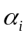代表着对应的第个词语的重要性权值，并且所有的相加等于1。
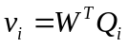 （4-14）
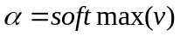 （4-15）
其中，是用来进行归约运算的网络参数，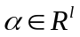是句子中所有词语的重要性权值。这里的函数非常重要，它保证了在输入句子的长度更长的情况下，不会累积重要性权值，从而保证了后期运算的可行性和简化性。
图4-5 基于问句和答案独立性的Attention模型
第（3）部分是将句子中所有词语的重要性权值向量和第一部分中未进行池化操作的句子矩阵表示进行加权计算，得到最终的句子特征向量表示，如式（4-16）所示。
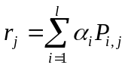 （4-16）
从上式可以看出，输入句子中不同的片段以不同的强度对句子最终的向量产生影响，即句子中不同的词语以不同的重要性权值进行加权生成最终的句子特征向量表示。
针对融合Attention机制的句子对建模中参数配置的问题，由于是在BiLSTM网络中融入Attention机制，所以是以BiLSTM模型单独进行句子对建模时性能最好的参数作为融合Attention机制的模型的标准超参数。

答案选择模型训练的目标函数
神经网络训练的过程，是以损失函数(loss function)作为方向性指导，对相关参数进行调整的过程。对于损失函数的收敛特性，期望的是当误差越大的时候，收敛的速度即学习的速度应该越快。在本文的研究中，模型的训练使用交叉熵损失函数，其具有非负性的特性，并且当真实输出值与期望输出值接近时，其函数值趋近于0，模型训练的目标就是最小化交叉熵损失函数。根据2.4节提出的基于深度学习的答案选择框架，将答案选择问题抽象为二分类问题，那么，根据式（2-13）中对候选答案是正确答案的概率的定义，将答案选择模型的交叉熵损失函数表示为下式。
（4-21）
在（4-21）的损失函数中加入了惩罚项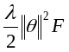以防止过拟合，是惩罚项系数，是包含和的参数集，根据链式法则，将损失函数分别对参数、求偏导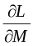、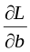，并在反向传播的过程中，通过随机梯度下降法来更新模型的参数，使模型最终趋于收敛。

答案选择的深度学习算法
通过前面各章节的详细介绍，对词向量计算、句子对建模、模型训练等关键问题有了一个深入的研究和理解，本节从宏观的角度对基于深度学习算法的答案选择过程进行了总体介绍。图4-6是答案选择的深度学习算法流程图，下面将对流程图中每一步的具体操作和计算过程做详细说明：
Step1：tokenize，分词处理，在读取训练集（Train）中的问题候选答案对后，需要对文本进行分词处理以用于后续的一系列操作中，具体的分词过程同3.3.2节中介绍的中文分词方法。
Step2：Look up，查找词向量，找到问句和候选答案中每个词语对应的词向量，组成词向量矩阵，即图2-11中的矩阵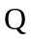和矩阵；在这个过程中，首先需要使输入的句子达到固定的长度，多余的进行截取，不足的用0填补，然后，将每个词语映射为其对应的词向量，具体词向量的计算在第三章中进行了详细的说明，最终，使整个句子映射为词向量矩阵，并输入到神经网络中。
Step3：通过Neural Network Model计算得到问句和候选答案的语义特征向量，这里关于神经网络模型如何对问题答案对进行建模，如何计算句子语义特征向量的问题在4.1节到4.4节有详细的介绍。
Step4：将答案选择任务看做二分类问题，将语义特征向量传递给交叉熵损失函数cross_entropy，即图（4-21）式所示，以最小化交叉熵损失函数为训练目标，对模型进行训练，并通过梯度下降更新模型的参数，如,等。
Step5：根据验证集（Dev）微调超参数；验证集在每个epoch完成后，用来测试当前模型的准确率。由于验证集跟训练集没有交集，因此，这个准确率是可靠的，如果模型在验证集上的结果没有达到最优，就通过微调超参数，如迭代数，学习速率等来使结果在验证集上表现为最优。
Step6：根据测试集（Test）测试最终的准确率；测试集既不需要进行梯度下降运算更新参数，也不需要用它来控制超参数，只是在模型最终训练完成后，用来测试最后的准确率，反馈模型性能和实验结果。
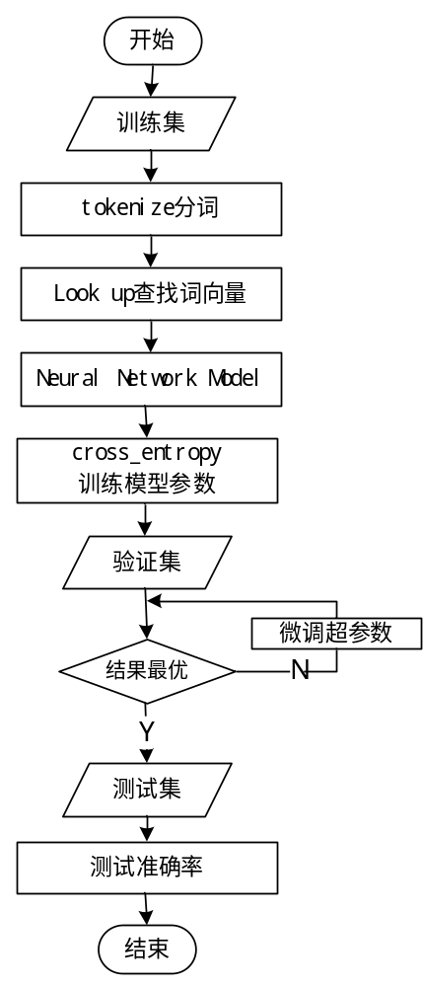
图4-6 答案选择的深度学习算法流程图

实验设计与结果分析

数据预处理
根据第二章介绍的数据来源及数据抓取操作，得到百度知道数据集（ZhiDao）142063个问题及1285759个答案，法律领域数据集（Law）93882个问题及892379个答案。本章针对研究内容，从所爬取的数据中剔除没有正确答案的问题以及候选答案不足3个的问答对，然后随机选取ZhiDao中28225个问题及其175800个答案作为答案选择排序任务的数据集，选取Law中19972个问题及95564个答案，然后分别对这些答案进行标记。由于数据量比较大，为了方便高效地完成标记工作，将爬取网站数据时带有最佳答案标签的答案或点赞数最多的答案作为问题对应的最佳答案，并以1作为标记，其余的答案以0作为标记，并且将这两个数据集以3:1:1的比例分为训练集（Train）、验证集（Dev）、测试集（Test）三部分，具体数据集统计信息表4-1所示。
表4-1 数据集统计信息
Data | Zhidao Law
Data | Train Dev Test | Train Dev Test
num_Q | 16900 5650 5675 | 11957 4003 4012
num_ A | 105380 35180 35240 | 57238 19134 19192
Average length_Q | 36 33 34 | 29 32 31
Average length_ A | 150 160 150 | 140 155 150

实验环境与共享超参数设置
- 实验环境
表4-2列出了本实验进行所需要的软硬件环境，在此环境下保证了实验的顺利进行。
表4-2 实验软硬件环境
硬件环境 软件环境
处理器 英特尔E5-2620v4 | 操作系统 Windows 10
内存 128GB | 深度学习框架 TensorFlow1.4.0
SSD 2TB | 语言工具 Python3.5.4
显卡 GTX 1080ti

- 共享超参数设置
在本章的前三节中，介绍了基于多种深度神经网络的答案选择模型，有一些神经网络特有的超参数已经在每个小节的最后加以说明。本节将对各个模型训练过程中，共享的一些超参数进行详细介绍。

首先，词向量作为第三章重点介绍的内容，它不仅是神经网络的输入，更是神经网络模型的一种重要的超参数。本章的研究内容是以第三章的研究为基础，并以第三章提出的CBOW-pos&clu模型训练出来的词向量作为本章答案选择模型的输入，词向量的维数依照第三章的训练结果取200维。并且，根据之前研究中的经验所得，将训练方式设置为static，即不需要在模型训练过程中对词向量重新训练。
其次，为了防止过拟合，在全连接层加入了Dropout^{[49]}，Dropout的参数为0.5，表示以0.5的概率随机地舍弃一部分连接。在sigmoid分类时加入L2正则项，正则化权重，即惩罚项系数设为0.0001。训练的时候，SGD的mini-batch size是60，这样，模型能够在100个epoches内收敛，同时，神经网络的学习速率设置为0.005。

模型评价指标
本论文主要是针对候选答案选择排序的研究，实验的目的在于将问题对应的所有候选答案依照和问题的语义相关程度进行排序，选出相关性得分最高的答案，即为问题对应的最佳答案。因此，本文的评价指标采用平均准确率均值(MAP，Mean Average Precision)和平均倒排名(MRR，Mean Reciprocal Rank)，这两种评价指标都是信息检索中比较常用的评价方法。MAP表示的是每条查询内容的平均准确率的均值，反映了系统在与查询内容相关的所有文档集合上的性能指标，MRR表示的是一个查询集合的倒排名平均值，反映的是系统返回的正确答案所处的位置。在实际的系统评价中，MAP和MRR这两个指标的值越高，就表示检索结果的平均准确率越高，问题对应的最佳答案的位置排序越靠前，系统的性能也就越好，MAP和MRR的具体计算公式如下：
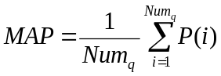 （4-17）
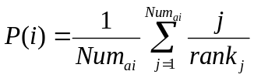 （4-18）
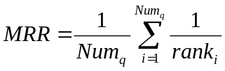 （4-19）
其中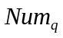在信息检索中表示查询内容的个数，在本研究中代表的是所有问题的个数，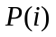表示在保证每个问题的所有正确都包含在集合内的前提下，问题集合中第个问题对应的检索排序结果的平均准确率。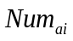表示第个问题所对应的候选答案的个数，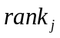表示在个候选答案中，第个候选答案经过排序后在候选答案序列中的位置，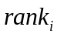表示的是与第个问题最相关的答案在候选答案序列中的位置。

实验结果分析
- 基于CNN、BiLSTM的答案选择模型在测试集上的结果分析
本节主要分析基于CNN的答案选择模型和基于BiLSTM的答案选择模型分别在Zhidao数据集和Law数据集上的性能表现。首先，如图4-6所示，是基于CNN的答案选择模型在两个测试集上的性能表现。
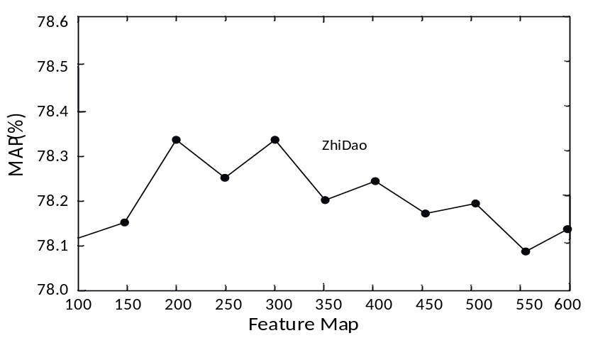
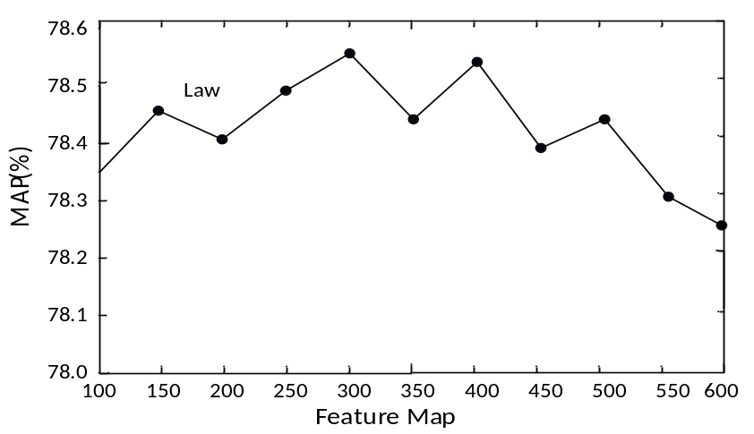
图4-6 基于CNN的答案选择排序模型在测试集上的性能表现
图4-6显示了CNN模型设置不同的Feature Map时，在数据集上的不同表现结果。上侧图为ZhiDao数据集上的性能表现，下侧图为Law数据集上的性能表现。从这两幅图中可以看出，在数据集规模相差不是很大的情况下，Law数据集上的性能表现整体好于ZhiDao数据集。
同时，还可以看出，不管是哪个数据集，首先随着Feature Map数量的增加，模型的性能呈现为不稳定上升的趋势。在Feature Map为200左右时，模型的性能达到最好，之后随着Feature Map的继续增加，模型的性能开始不稳定下降，之后再没有出现最高点。
下图4-7显示了BILSTM模型设置不同的Memory Size时，在数据集上的不同表现结果。上侧图为ZhiDao数据集上的性能表现，下侧图为Law数据集上的性能表现。
同样的，从下面两幅折线图中可以看出，在数据集规模相差不是很大的情况下，Law数据集上的性能表现整体好于ZhiDao数据集。出现这种结果的原因可能是特定域的数据集内容相对集中，句子的主题相对明确，语义特征的捕捉相对准确，也可能是Law数据集在第三章词向量计算部分就已取得相对较好的性能，进而对本章答案选择排序模型的性能产生了积极的作用。
另外一点是，类似于CNN模型，BILSTM模型中随着Memory Size的增加，模型的性能呈现为先上升后下降的情况。这种变化趋势表明，在基于神经网络的句子对建模中，句子特征向量表示的维度并不是越大越好，当维度超过一定限制时，会因过大的维度将特征信息稀疏化从而影响模型的性能。
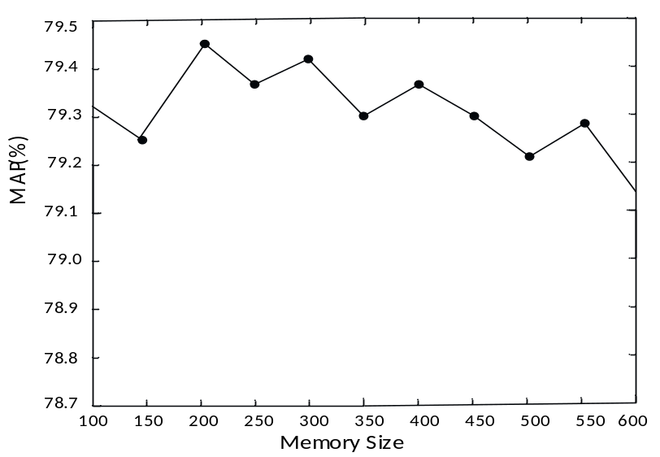
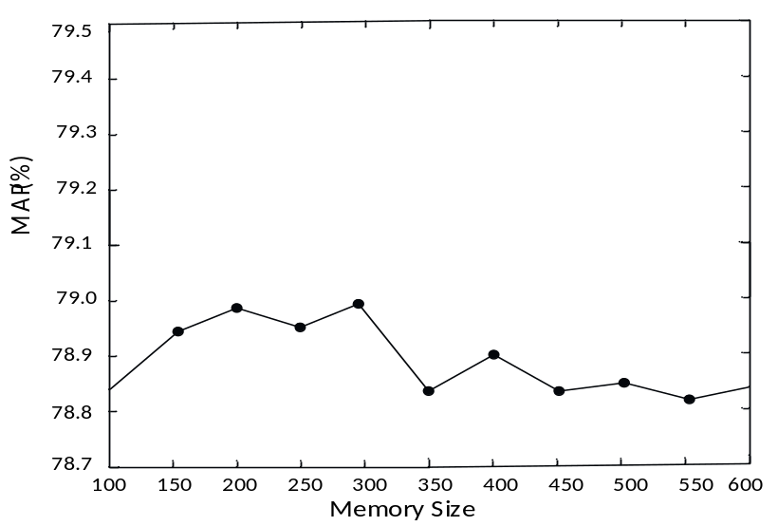
图4-7 基于BILSTM的答案选择排序模型在测试集上的性能表现
对比图4-6和图4-7，能看出基于BILSTM的模型性能优于CNN模型，虽然在句子特征向量表示的维度过大时两者的性能趋于一致甚至略差于CNN模型，但当Memory Size取200或300时，BILSTM模型表现出了最优的性能，相比CNN模型略胜一筹。这就再次证明了循环神经网络在处理序列信息时独特的优势，相比于CNN通过卷积捕捉连续几个上下文词语的信息，BILSTM是通过信息的传递与取舍捕捉整个句子序列的信息，并且从前后两个方向同时进行，捕捉每一个点完整的过去和未来的上下文信息。从以上的分析可知，在答案选择任务上，基于BILSTM的句子对建模要优于基于CNN的句子对建模。

- Attention模型的可视化
本节将不同Attention模型在答案选择过程中对问句和候选答案进行的不同Attention 计算的结果进行可视化分析。基于不同的Attention模型，答案选择的性能也就不同，同样的问题对应的最佳答案的预测结果也会呈现出不同。在本节的研究分析中，随机选取测试集中的三个问题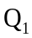、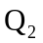、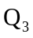以及基于不同的Attention模型对其所预测的最佳答案作为Attention模型可视化分析的具体实例，问题描述如表4-3所示。
表4-3 问题描述
序号 | 问题 | 来源
 | 公司已注销，原注册商标是否还属于原公司所有？怎么办理转让手续？ | Law
 | 版权法和著作权法一样吗？有区别吗？ | Law
 | 蓝牙遥控器使用时如何操作？ | Zhidao

这三个问题分别在基于不同的Attention模型下对最佳答案的预测结果如表4-4所示。可以看出，只有self Attention模型准确地预测到了这三个问题的最佳答案。
表4-4 不同的Attention 模型下最佳答案的预测结果
Attention Model | 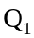 | 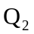 | 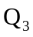
传统Attention | 预测正确 | 预测不正确 | 预测不正确
APN | 预测正确 | 预测不正确 | 预测不正确
self Attention | 预测正确 | 预测正确 | 预测正确

图4-8、图4-9、图4-10分别针对不同的问题对比分析了了不同的Attention模型进行Attention计算的可视化热图，显示了问题答案对通过Attention模型后计算得到的词语片段权重及分布结果。其中颜色越深，表明计算所得该词的权重越大，该词对于句子的语义特征表示越重要，从这些可视化分布中也能看出不同的Attention模型对于句子语义建模的不同影响和作用。
首先，分析图4-8所示的传统Attention模型在测试集上的Attention计算结果及分布。传统的Attention模型是通过问题向量得到答案句中每个时间步下即每个词语的权重的，在答案句未经过池化操作之前，利用问题向量进行Attention计算，得到权重矩阵，然后更新各个时间步下的输出向量。这样，和问题关联较强的词获得了较大的权重，和问题关联较弱的词获得了较小的权重。
所以，在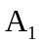中，“注册”、“商标”、“注销”、“商标权”、“归属”、“转让”等和具有较强关联的词颜色较深，即这些词被赋予了较大的权重。在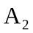中，和具有较强关联的词“版权法”、“著作权法”、“一样”、“区别”、“著作权”、“版权”等颜色较深。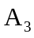中和具有较强关联的词，如“蓝牙”“遥控器”、“使用”、“操作”等颜色较深。
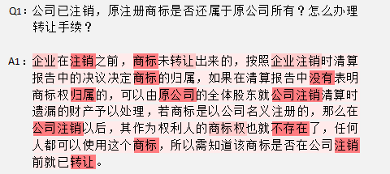
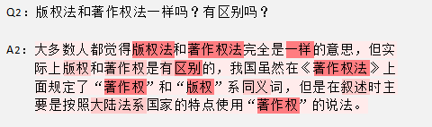
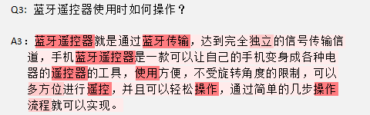
图4-8 传统Attention模型在预测集上的可视化热图
其次，分析图4-9所示的APN模型在测试集上的Attention计算结果及分布。APN模型的核心是由问题向量和答案向量共同计算所得到的Attention矩阵，即图4-4中的矩阵G。这个矩阵中包含着问题和答案的关联信息，分别以列为单位和以行为单位进行softmax归一化计算，就能获得问句中每一个词相对于答案的重要性得分以及答案中每一个词相对于问句的重要性得分。
显示在实验结果中，如下图所示，中颜色较深的词为“注销”、“注册商标”、“转让”，那么在中颜色较深的词相对应的为“企业”“注销”“商标”“注册”“归属”“转让”等。在中颜色较深的词为“版权法”“著作权法”“一样”“区别”，对应的在中，权重较高的词依然是和问句中的词具有较高关联性相似性的词“版权法”、“著作权法”、“版权”、“著作权”、“一样”、“区别”、“同义”等。在、中，同样也是类似的结果。

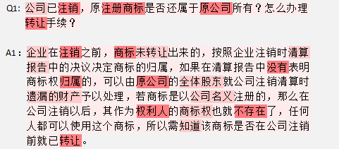
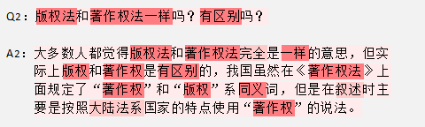
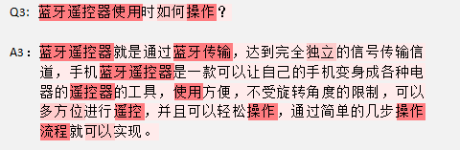
图4-9 APN模型在预测集上的可视化热图
最后，分析图4-10所示的self Attention模型在测试集上进行Attention计算的结果及分布。self Attention模型是在假设问句和候选答案独立性的基础上提出的，其按照词语对于句子本身语义表达所起的作用来衡量词语的重要程度，通过一个附加的BiLSTM组合结构来计算得到不同词语的不同权重。
如下图所示，中计算得到的比较重要的关键词有“注销”、“注册”、“商标”、“属于”、“怎么”、“转让”；在中计算得到权重较大的词为“注销”、“转让”、“没有”、“注册”、“已转让”，这和中颜色较深的词差别不是很大。在中，权重较大的词为“版权法”、“著作权法”、“一样”、“区别”等，而在中，权重较大的词为“版权法”、“英美法系”、“复制权”、“经济利益”、“经济权利”、“著作权法”、“大陆法系”、“作者权”、“人格”、“精神”、“非”、“人身权利”，这里面有部分词和中颜色较深的词差别较大。同样从图中也可以看出，中的部分词语如“首先”、“然后”、“最后”、“可以”等被赋予了较高的权重，而这些词语似乎和并没有太大的相似性。
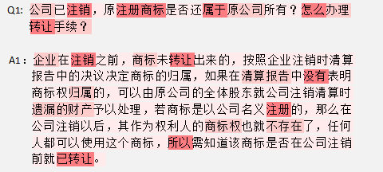
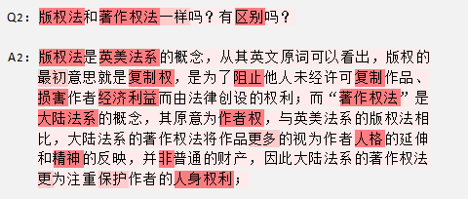
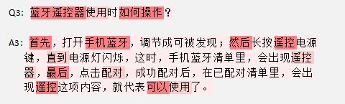
图4-10 self Attention模型在预测集上的可视化热图
结合表4-3的预测结果，对图4-8、图4-9、图4-10进行综合分析，可以知道，对于问题，三种Attention模型都取得了正确的预测结果，而对于、，传统Attention模型、APN模型预测结果不正确，只有self Attention模型得到了正确的预测结果。出现这种情况的原因是，像这类问题，正确答案中本身就包含了大量和问句相似性较强的词语，这些词语也恰恰刚好是能代表句子语义信息的关键词。在这种情况下，三种Attention 模型都能捕获到这些词语并赋予其较大的权重，但对于像、这类问题，其正确答案中并没有出现太多和问句关联性相似性较强的词，反而能真正表达句子语义特征的关键词并不是和问句有太多相似性的词。这时候self Attention模型的处理方式显然更为合理，如中，那些和并没有较高相似性的词“经济权利”、“人格”、“精神”、“人身权利”等也被赋予了较高的权重，模型认为，中词的重要性并不是建立在其和有没有相似性的基础上，而是建立在其本身对于的语义特征表示所起的作用上，实际中也能看出，这些词也确实更能体现的语义特征。这也说明，self Attention更能关注到问句和候选答案中的重要信息，从而赋予其更高的权重。
而本文所研究的答案选择排序问题，其应用场景为社区问答系统以及基于问答对的问答系统，所处理的问题大部分是和上例中Q2、Q3类似的非事实类问题，即最佳答案中并不一定含有大量和问句相似的词，含有大量和问句相似性较强的词的候选答案也不一定是最佳答案。综上，针对本文的答案选择任务，在假设问句和答案独立的前提下的self Attention模型相比其他的Attention模型表现出了更加突出的合理性和优越性。
- 总体结果与分析
表4-5列出了基于CNN、BiLSTM以及融合了Attention机制的句子对建模在答案选择任务中所表现出的性能结果。其中，CNN和BILSTM的结果值是在Feature Map和Memory Size分别取300和200，模型性能达到最好时的最佳结果值。
表4-5 基于CNN、BiLSTM和Attention机制的答案选择模型的性能比较与分析
Model | Dataset
Model | ZhiDao Law
Model | MAP MRR | MAP MRR
bag-of-words | 62.53 68.25 | 63.21 70.03
CNN | 78.33 86.52 | 78.57 86.63
BILSTM | 78.98 87.21 | 79.45 87.39
BILSTM+传统Attention | 79.87 87.02 | 80.13 87.52
BILSTM+APN | 78.30 86.29 | 81.06 87.49
BILSTM+self Attention | 80.25 87.56 | 82.18 88.36
从表中的数据中可以看出，基于深度学习的方法整体要优于bag-of-words方法，说明了深度学习方法在不需要大量人工标注及外部资源的情况下能更加便捷高效地获得和传统自然语言处理方法一样的甚至更好的效果，这也进一步证明了本文研究的意义。
其次，可以看出，在Law测试集上的效果整体要好于Zhidao数据集上的效果，原因在本节的第一部分比较分析中已做了相关说明，这里不再赘述。
另外，BiLSTM模型的效果优于CNN模型，充分体现了循环神经网络在处理序列信息上的优势。融合Attention机制的模型整体性能略高一筹，说明以不同程度加强句子中重要的词的权重对更好地获得句子的语义特征向量有明显的作用，同时对答案选择性能的提升有积极地影响。
特别需要关注的是，本文提出的基于问句和候选答案独立性的self Attention模型，相比其他两种Attention模型，其表现出了更优的性能，充分说明了其在处理社区问答以及基于问题答案对的问答系统中的答案选择问题时，表现得更为合理和有效。

本章小结
本章介绍了基于深度学习的答案选择模型，构建了基于CNN、BILSTM以及融合Attention 机制的句子对建模模型。特别地，针对本文的研究范围及研究内容，提出了基于问句和候选答案独立性的self Attention模型，并介绍了其应用于句子对建模过程的详细方法。同时，本章在ZhiDao数据集和Law数据集上，以最小化交叉熵代价函数为训练目标，随机梯度下降及反向传播为训练方法对模型进行训练。最后，分别从CNN、BiLSTM两个模型的对比分析、Attention模型的可视化分析、模型总体分析这几个方面对各个模型的性能进行了详细的分析。实验结果表明，融合self Attention的模型在本文的答案选择任务中，针对问题答案对的建模，有着更合理和更有效的的处理方式，并表现出了更优的性能。

结论与展望

结论
答案选择是社区问系统的重要环节，同时也是基于问题答案对的问答系统中的一个重要研究内容。作为自然语言处理领域中一个备受关注的研究方向，其研究目的是对问答系统中通过检索、匹配等获得的问题的多个候选答案进行排序，并选择出最优解作为问题的最佳答案。而深度学习方法，因为其可以在不依赖特征工程和外部资源的情况下，通过深度神经网络自动地学习问句和候选答案的特征，在答案选择任务中有着越来越广泛的应用。
1）构建了基于深度学习的答案选择框架。框架思路为，以问句和候选答案为输入，通过词向量计算，将问句和候选答案转化为词向量矩阵作为神经网络的输入。然后通过深度神经网络结构对问题答案对进行句子语义建模。最后，将答案选择排序问题看做二分类为题，使用sigmoid函数将问题和答案的语义相关性得分转换为0到1之间的概率值，依此概率值对候选答案进行排序，将概率值最大的候选答案作为最佳答案。此框架为后续词向量计算和句子对建模明确了研究目标和研究思路。
2）答案选择模型中神经网络的输入端是词向量，目前所有的词向量计算工具及词向量模型都为了保证不同语言的普适性，大多是以词语为单位训练词向量的。本文分析了汉语言的特点，发现组成词语的字往往在词语的含义表达上有非常重要的影响和作用。因此，本文做了如下改进：提出了字和词语联合训练的词向量计算方法，将此方法应用于CBOW词向量模型的训练过程中；由于字的歧义性，设定了多标准的字向量确定方法，根据汉字在词语中的不同位置以及汉字所在的不同组合，构建了基于位置的字向量以及基于簇的字向量，并提出了将字的位置信息和簇信息进行融合来确定字向量的方法，最终完成词向量的计算。在数据集上对相关算法进行验证，实验结果表明，字和词语联合训练的CBOW词向量模型相比传统的CBOW词向量模型具有更好的性能，特别是基于位置和簇的方法，相比于基于位置的方法、基于簇的方法有更好的效果。
3）在得到问句和候选答案的词向量后，以词向量矩阵作为神经网络的输入，进而对问句和候选答案进行句子对建模。本文分别构建了基于CNN、BiLSTM的句子对建模模型，发现BiLSTM在处理自然语言序列信息时有着独特的优越性，所以在后续融合Atention机制的模型中都是以BILSTM为基础获得句子语义信息的。Attention计算可以得到句子中不同词语的权重以获得更好的语义特征表示，但是一般的Attention模型在处理答案选择排序问题时，句子中词语的权重的计算都是依赖于问句和候选答案的某种相似性或关联性，这对于答案选择排序中大量处理的非事实类问题而言，是不太合理的。所以，本文做了如下改进，提出了基于问句和候选答案独立性的self Attention模型，认为句子中词语的重要性并不是建立在其和问句或答案有多少相似性或关联性的基础上，而是建立在其对于本身句子的语义特征表示所起的作用上。在相关数据集上的实验结果表明，在答案选择任务中，基于深度学习的方法比非深度学习的方法有更好的性能表现。特别是基于问句和候选答案独立性的self Attention模型，在句子对建模时，根据词语的重要性赋予其不同的权重，获得了更好的句子语义特征向量，更好的提高了答案选择模型的性能。

展望

本文针对答案选择问题，研究了一套基于深度学习的较为有效的方法，改进的算法虽然得到了一定的效果提升，但仍有一部分细节问题需要进一步深入研究或改正以达到更好的效果，今后的努力方向主要有以下几个方面：
1）本文将字和词语联合训练的词向量计算方法融合于CBOW词向量模型，未来可以尝试将其应用于skip-gram或Glove，或许会有更好的效果；
- 本文仅仅只是在问句和候选答案的文本内容上进行基于深度神经网络的句子对建模，而在实际的问答系统中中，答案获取渠道的可靠性、答案回答者的知识等级、问题的类型等对答案选择排序的效果都有一定的影响，今后可以进一步考虑将这些信息加入到训练过程中以提高模型的性能；
- 本文中基于问句和答案独立性的Attention模型是通过一个附加的BiLSTM实现的，未来可以从self Attention的角度出发进一步研究句子的内部结构，以及如何更好地将每个序列中的单元和该序列中的所有单元进行Attention计算。

致 谢
光阴荏苒，岁月如梭，在西安交通大学的三年研究生生活稍纵即逝，但却充实而美好。在很多人的帮助下，我完成了我的学业论文，在此，谨向研究生阶段给予我帮助和指导的老师、同学和家人表示诚挚的感谢和深深的敬意！
首先，感谢我的导师刘跃虎老师，在三年的研究生学习生活中，刘跃虎老师以其严谨的科研态度，高度的自律精神以及认真负责的行事风格深深地感染着我并潜移默化地影响着我激励着我。从最开始的论文选题到之后论文思路的拓展，刘老师都能够不厌其烦地给予建设性的指导，即使是在工作繁忙的情况下，也都是尽心尽责地给予我针对性的指导意见，这对我论文的完成有很大地帮助。在此，谨向一直以来给予我谆谆教诲的刘老师，表示诚挚的感谢！
其次，感谢软件学院的所有老师，感谢各位老师在我研究生学习期间，传授于我丰富的专业知识，增加了我的知识储备，并提供良好的学习环境，为我的科研学习创造了条件。
再次，还要感谢各位同学和朋友在我生活和学习中给予的帮助和鼓励，在我遇到困难的时候，正是有他们在身边为我分担，共同探讨解决问题的办法，才给了我勇敢克服困难的力量，真心地祝福他们拥有更加幸福的未来！
此外，还要感谢我的父母和家人多年来对我的支持和鼓励，总能在我最疲惫最脆弱时为我遮风挡雨，给予我勇往直前的信心，在学生生涯将要结束之际，对我的父母及家人表示深深地感谢！
最后，感谢论文评审委员会的各位老师们，在百忙之中抽出时间对本文进行评阅和指导。

参考文献

- 冯志伟. 自然语言问答系统的发展与现状[J]. 外国语(上海外国语大学学报), 2012(6):2-16.
- 毛先领, 李晓明. 问答系统研究综述[J]. 计算机科学与探索, 2012, 06(3):193-207.
- Nakov P, Màrquez L, Moschitti A, et al. SemEval-2016 Task 3: Community Question Answering[C]// International Workshop on Semantic Evaluation. 2016:525-545.
- Nakov P, Màrquez L, Magdy W, et al. SemEval-2015 Task 3: Answer Selection in Community Question Answering[C]// International Workshop on Semantic Evaluation. 2015:269-281.
- 胡珅健. 关于社区问答中答案选择的研究[J]. 现代计算机, 2017(32):10-14.
- Yang Y, Yih W W, Meek C, et al. Tree edit models for recognizing textual entailments, paraphrases, and answers to questions[J]. Proc of Naacl/hlt, 2010:1011-1019.
- Wang M, Manning C D. Probabilistic tree-edit models with structured latent variables for textual entailment and question answering[C]// International Conference on Computational Linguistics. Association for Computational Linguistics, 2010:1164-1172.
- 文勖. 中文问答系统中问题分类及答案候选句抽取的研究[D]. 哈尔滨工业大学, 2006.
- Wang M, Smith N A, Mitamura T. What is the Jeopardy Model? A Quasi-Synchronous Grammar for QA[C]// EMNLP-CoNLL 2007, Proceedings of the 2007 Joint Conference on Empirical Methods in Natural Language Processing and Computational Natural Language Learning, June 28-30, 2007, Prague, Czech Republic. DBLP, 2009:22-32.
- Qin Z, Thint M, Huang Z. Ranking Answers by Hierarchical Topic Models[C]// International Conference on Industrial, Engineering and Other Applications of Applied Intelligent Systems: Next-Generation Applied Intelligence. Springer-Verlag, 2009:103-112.
- Surdeanu M, Ciaramita M, Zaragoza H. Learning to rank answers to non-factoid questions from web collections[J]. Computational Linguistics, 2011, 37(2):351-383.
- Heilman M, Smith N A. Tree Edit Models for Recognizing Textual Entailments, Paraphrases, and Answers to Questions.[C]// Human Language Technologies: Conference of the North American Chapter of the Association of Computational Linguistics, Proceedings, June 2-4, 2010, Los Angeles, California, USA. DBLP, 2010:1011-1019.
- Yih W T, Chang M W, Meek C, et al. Question Answering Using Enhanced Lexical Semantic Models[C]// Meeting of the Association for Computational Linguistics. 2013:1744-1753.
- Oh J H, Torisawa K, Hashimoto C, et al. Why-Question Answering using Intra-and Inter-Sentential Causal Relations[C]// ACL. 2013:1443–1450.
- Severyn A, Moschitti A. Automatic feature engineering for answer selection and extraction[C]// EMNLP. 2013.
- Barrón-Cedeño A, Martino G D S, Joty S, et al. ConvKN at SemEval-2016 Task 3: Answer and Question Selection for Question Answering on Arabic and English Fora[C]// International Workshop on Semantic Evaluation. 2016:896-903.
- 田作辉. 非事实类问题的答案选取[D]. 哈尔滨工业大学, 2013.
- Manning C D, Raghavan P. Introduction to Information Retrieval[M]. Cambridge University Press, 2010.
- Mikolov T, Chen K, Corrado G, et al. Efficient Estimation of Word Representations in Vector Space[J]. Computer Science, 2013.
- Pennington J, Socher R, Manning C. Glove: Global Vectors for Word Representation[C]// Conference on Empirical Methods in Natural Language Processing. 2014:1532-1543.
- 胡朝举,赵晓伟.基于词向量技术和混合神经网络的情感分析[J/OL].计算机应用研究,2018(12):1-6[2018-04-02].http://kns.cnki.net/kcms/detail/51.1196.TP.20171212.1833.018.html.

- 邓楠,余本功.基于情感词向量和BLSTM的评论文本情感倾向分析[J/OL].计算机应用研究,2018(12):1-2[2018-04-02].http://kns.cnki.net/kcms/detail/51.1196.TP.20171212.1834.064.html.
- Chen X, Xu L, Liu Z, et al. Joint learning of character and word embeddings[C]// International Conference on Artificial Intelligence. AAAI Press, 2015:1236-1242.
- Yu L, Hermann K M, Blunsom P, et al. Deep Learning for Answer Sentence Selection[J]. Computer Science, 2014.
- Feng M, Xiang B, Glass M R, et al. Applying deep learning to answer selection: A study and an open task[C]// Automatic Speech Recognition and Understanding. IEEE, 2016:813-820.
- Tan M, Santos C D, Xiang B, et al. LSTM-based Deep Learning Models for Non-factoid Answer Selection[J]. Computer Science, 2015.
- 吴国顺. 问题检索与答案排序互相促进的社区问答系统[D].华东师范大学,2017.
- 赵姗姗. 深度学习与多元特征相结合的答案选择排序研究[D]. 哈尔滨工业大学, 2016.
- Zhou X, Hu B, Chen Q, et al. Answer Sequence Learning with Neural Networks for Answer Selection in Community Question Answering[J]. Computer Science, 2015.
- Hermann K M, Kočiský T, Grefenstette E, et al. Teaching machines to read and comprehend[C]// International Conference on Neural Information Processing Systems. MIT Press, 2015:1693-1701.
- Xu K, Ba J, Kiros R, et al. Show, Attend and Tell: Neural Image Caption Generation with Visual Attention[J]. Computer Science, 2015:2048-2057.
- Sutskever I, Vinyals O, Le Q V. Sequence to Sequence Learning with Neural Networks[J]. Computer Science, 2014, 4:3104-3112.
- Bahdanau D, Cho K, Bengio Y. Neural Machine Translation by Jointly Learning to Align and Translate[J]. Computer Science, 2014.
- Tan M, Santos C D, Xiang B, et al. LSTM-based Deep Learning Models for Non-factoid Answer Selection[J]. Computer Science, 2015.
- Werbos P J. Backpropagation through time: what it does and how to do it[J]. Proceedings of the IEEE, 1990, 78(10):1550-1560.
- Deutsch. Supervised Sequence Labelling with Recurrent Neural Networks | Springer[J]. Springer-Verlag Berlin Heidelberg, 2012.
- Graves A. Long Short-Term Memory[M]// Supervised Sequence Labelling with Recurrent Neural Networks. Springer Berlin Heidelberg, 2012:1735-1780.
- Pascanu R, Mikolov T, Bengio Y. On the difficulty of training Recurrent Neural Networks[J]. Computer Science, 2012, 52(3):III-1310.
- Glorot X, Bengio Y. Understanding the difficulty of training deep feedforward neural networks[J]. Journal of Machine Learning Research, 2010, 9:249-256.
- Chung J, Gulcehre C, Cho K H, et al. Empirical Evaluation of Gated Recurrent Neural Networks on Sequence Modeling[J]. Eprint Arxiv, 2014.
- Gers F A, Schmidhuber J A, Cummins F A. Learning to Forget: Continual Prediction with LSTM[C]// Artificial Neural Networks, 1999. ICANN 99. Ninth International Conference on. IET, 2002:2451.
- Greff K, Srivastava R K, Koutnik J, et al. LSTM: A Search Space Odyssey[J]. IEEE Transactions on Neural Networks & Learning Systems, 2016, 28(10):2222-2232.
- Yin W, Schütze H, Xiang B, et al. ABCNN: Attention-Based Convolutional Neural Network for Modeling Sentence Pairs[J]. Computer Science, 2015.
- Mikolov T, Sutskever I, Chen K, et al. Distributed Representations of Words and Phrases and their Compositionality[J]. Computer Science, 2013, 26:3111-3119.
- Huang E H, Socher R, Manning C D, et al. Improving word representations via global context and multiple word prototypes[C]// Meeting of the Association for Computational Linguistics: Long Papers. Association for Computational Linguistics, 2012:873-882.
- Morin F, Bengio Y. Hierarchical probabilistic neural network language model[J]. Aistats, 2005.
- Rücklé A, Gurevych I. Representation Learning for Answer Selection with LSTM-Based Importance Weighting[C]// International Conference on Computational Semantics. 2017.
- Wang B, Liu K, Zhao J. Inner Attention based Recurrent Neural Networks for Answer Selection[C]// Meeting of the Association for Computational Linguistics. 2016:1288-1297.
- Srivastava N, Hinton G, Krizhevsky A, et al. Dropout: a simple way to prevent neural networks from overfitting[J]. Journal of Machine Learning Research, 2014, 15(1):1929-1958.

学位论文独创性声明（1）
本人声明：所呈交的学位论文系在导师指导下本人独立完成的研究成果。文中依法引用他人的成果，均已做出明确标注或得到许可。论文内容未包含法律意义上已属于他人的任何形式的研究成果，也不包含本人已用于其他学位申请的论文或成果。
本人如违反上述声明，愿意承担以下责任和后果：
1．交回学校授予的学位证书；
2．学校可在相关媒体上对作者本人的行为进行通报；
3．本人按照学校规定的方式，对因不当取得学位给学校造成的名誉损害，进行公开道歉。
4．本人负责因论文成果不实产生的法律纠纷。

论文作者（签名）： 日期： 年 月 日
学位论文独创性声明（2）
本人声明：研究生 所提交的本篇学位论文已经本人审阅，确系在本人指导下由该生独立完成的研究成果。
本人如违反上述声明，愿意承担以下责任和后果：
1．学校可在相关媒体上对本人的失察行为进行通报；
2．本人按照学校规定的方式，对因失察给学校造成的名誉损害，进行公开道歉。
3．本人接受学校按照有关规定做出的任何处理。

指导教师（签名）： 日期： 年 月 日
学位论文知识产权权属声明
我们声明，我们提交的学位论文及相关的职务作品，知识产权归属学校。学校享有以任何方式发表、复制、公开阅览、借阅以及申请专利等权利。学位论文作者离校后，或学位论文导师因故离校后，发表或使用学位论文或与该论文直接相关的学术论文或成果时，署名单位仍然为西安交通大学。

论文作者（签名）： 日期： 年 月 日
指导教师（签名）： 日期： 年 月 日

(本声明的版权归西安交通大学所有，未经许可，任何单位及任何个人不得擅自使用)

